# LỜI CAM ĐOAN

Tên tôi là: Trần Thế Long

Học viên: Lớp cao học K18

Chuyên ngành: Kỹ thuật Cơ khí

Đơn vị công tác: Bộ môn Chế tạo máy – Khoa Cơ khí – Trường Đại học KTCN

Tôi xin cam đoan toàn bộ luận văn này do chính bản thân tôi thực hiện dưới sự hướng dẫn của **PGS.TS. Trần Minh Đức**

Nếu sai, tôi xin chịu mọi hình thức kỷ luật theo quy định.

Người thực hiện

**Trần Thế Long**

# LỜI CẢM ƠN

Trong thời gian thực hiện đề tài, tác giả đã nhận được rất nhiều sự giúp đỡ từ phía Nhà trường và các thầy cô giáo trong Bộ môn Chế tạo máy – Khoa Cơ khí – Trường Đại học KTCN đã tạo mọi điều kiện để tác giả được học tập nâng cao trình độ.

Tác giả xin chân thành cảm ơn Ban Giám hiệu, Phòng Đào tạo và các thầy cô giáo tham gia giảng dạy đã tạo điều kiện cho tác giả hoàn thành chương trình học và hoàn thành luận văn này.

Tác giả xin bày tỏ lời cảm ơn đặc biệt đến thầy giáo PGS.TS. Trần Minh Đức đã định hướng, hướng dẫn rất nhiệt tình trong suốt thời gian học để tác giả có thể hoàn thành được luận văn này.

Mặc dù đã rất cố gắng song do kiến thức và kinh nghiệm còn hạn chế nên đề tài vẫn còn những thiếu sót và cần bổ sung. Do vậy, kính mong quý thầy cô, đồng nghiệp, bạn bè đóng góp để tác giả hoàn thiện kiến thức và ứng dụng kiến thức học tập được vào thực tiễn.

Tác giả xin chân thành cảm ơn!

# DANH MỤC CÁC BẢNG BIỂU

|  |  |  |  |  |
| --- | --- | --- | --- | --- |
| **STT** | **Số bảng** | **Nội dung** | **Trang** | **Ghi chú** |
| 1 | 3.1 | Thành phần hóa học của thép 60Si2Mn | 41 |  |
| 2 | 3.2 | Thông số kỹ thuật của hạt nano Al2O3 | 42 |  |
| 4 | 4.1 | Hàm hồi quy thực nghiệm của thành phần Fz lực cắt phụ thuộc thời gian cắt | 51 |  |
| 5 | 4.2 | Hàm hồi quy thực nghiệm của nhám bề mặt phụ thuộc vào thời gian cắt | 51 |  |
| 6 | 4.3 | Tuổi bền của dụng cụ cắt phụ thuộc nồng độ hạt | 52 |  |
| 7 | 4.4 | Ảnh hưởng của nồng độ hạt đến các hệ số a1, a2 | 53 |  |

# DANH MỤC CÁC HÌNH VẼ - ĐỒ THỊ - ẢNH CHỤP

|  |  |  |  |  |
| --- | --- | --- | --- | --- |
| **STT** | **Hình** | **Nội dung** | **Trang** | **Ghi chú** |
| 1 | 1.1 | Đầu phun Noga tạo sương mù | 12 |  |
| 2 | 1.2 | Kết cấu phun tạo dòng tia chất lỏng áp lực cao | 13 |  |
| 4 | 2.1 | Nguyên lý hình thành phoi xếp khi gia công vật liệu cứng của Shaw | 22 |  |
| 5 | 2.2 | Sự thay đổi về hình dạng của phoi theo độ cứng của vật liệu gia công | 23 |  |
| 6 | 2.3 | Các dạng phoi xếphình thành khi tiện thép AISI 4340 với độ cứng khác nhau | 24 |  |
| 7 | 2.4 | Lực cắt tác dụng lên dao tiện | 24 |  |
| 8 | 2.5 | Lực tác dụng lên dao khi phay mặt đầu | 25 |  |
| 9 | 2.6 | Trường nhiệt trên một dao tiện sau vài giây cắt gọt | 26 |  |
| 10 | 2.7 | Mòn mặt trước trên dao tiện (theo ISO 3685) | 28 |  |
| 11 | 2.8 | Mòn mặt trước khi tiện Ti6Al4V | 28 |  |
| 12 | 2.9 | Mòn mặt sau tại hai thời điểm của dao phay đầu cầu khi gia công tinh khuôn thép có độ cứng 50 HRC. Phần trong khung hình chữ nhật là mòn mặt sau trung bình (VB1) và vùng khoanh tròn là mòn mặt sau lớn nhất (VB3) | 29 |  |
| 13 | 2.10 | Mòn mặt sau khi thay đổi vận tốc cắt | 29 |  |
| 14 | 2.11 | Mòn trên dao phay ngón (tiêu chuẩn ISO 8688) | 30 |  |
| 15 | 2.12 | Dạng mẻ dao trên dao phay | 30 |  |
| 16 | 2.13 | Mẻ dao trên dao phay đầu cầu khi phay thép đã qua nhiệt luyện (HRC=55) | 31 |  |
| 17 | 2.14 | Ảnh hưởng của vật liệu dụng cụ cắt và thời gian cắt khi tiện tinh thép DIN 19MnCr5 (HRC=66) (v=180 m/phút, Sv = 0,08 mm/vòng, và t=0,15 mm) | 32 |  |
| 18 | 2.15 | Ảnh SEM chụp lớp biến trắng khi tiện thép AISI 52100 (HRC=62) sử dụng mảnh PCBN | 33 |  |
| 19 | 2.16 | (a) Chiều dày lớp biến trắng; (b) lớp vật liệu trung gian (dark layer) | 33 |  |
| 20 | 2.17 | Mô hình quá trình cắt khi có ứng dụng MQL sử dụng: (a) dung dịch thông thường, (b) dung dịch Nanofluid | 35 |  |
| 21 | 3.1 | Trung tâm gia công VMC85S | 39 |  |
| 22 | 3.2 | Thân dao phay mặt đầu Ø80 | 40 |  |
| 23 | 3.3 | Mảnh dao APMT 1604 PDTR LT30 | 40 |  |
| 24 | 3.4 | Hệ thống đo lực cắt | 41 |  |
| 25 | 3.5 | Máy đo nhám Mitutoyo SJ-210 – Nhật bản | 41 |  |
| 26 | 3.6 | Hệ thống thí nghiệm | 42 |  |
| 27 | 3.7 | Sơ đồ đo và ví dụ về kết quả đo lực cắt | 42 |  |
| 28 | 3.8 | Máy nén khí Model PT-0136 | 42 |  |
| 29 | 3.9 | Trị số Ra phụ thuộc vào chế độ BTLN và thời gian cắt | 43 |  |
| 30 | 3.10 | Trị số Rz phụ thuộc vào chế độ BTLN và thời gian cắt | 43 |  |
| 31 | 3.11 | Trị số lực Fx phụ thuộc vào chế độ BTLN và thời gian cắt | 44 |  |
| 32 | 3.12 | Trị số lực Fy phụ thuộc vào chế độ BTLN và thời gian cắt | 44 |  |
| 33 | 3.13 | Trị số lực Fz phụ thuộc vào chế độ BTLN và thời gian cắt | 44 |  |
| 34 | 3.14 | Tuổi bền của dao phụ thuộc vào chế độ BTLN | 44 |  |
| 35 | 3.15 | Mòn dao khi MQL với dầu đậu nành không có hạt Nano | 44 |  |
| 36 | 3.16 | Mòn dao khi MQL với dầu đậu nành có hạt Nano | 45 |  |
| 37 | 4.1 | Sơ đồ quy hoạch thực nghiệm và ma trận thí nghiệm | 49 |  |
| 38 | 4.2 | Ảnh hưởng của thời gian cắt đến lực cắt Fz ứng với các nồng độ hạt | 51 |  |
| 39 | 4.3 | Ảnh hưởng của thời gian cắt đến trị số nhám Ra ứng với các nồng độ hạt | 52 |  |
| 40 | 4.4 | Ảnh hưởng của nồng độ hạt Nano Al2O3 đến tuổi bền của | 53 |  |
| 41 | 4.5 | Ảnh hưởng của nồng độ hạt Nano đến hệ số a­1 | 54 |  |
| 42 | 4.6 | Ảnh hưởng của nồng độ hạt Nano đến hệ số a­2 | 54 |  |

# KÝ HIỆU - VIẾT TẮT

**-** MQL Minimum quantity lubrication

- MQCL Minimum quantity cooling lubrication

- CH Chipping

- DDTN Dung dịch trơn nguội

- HKC Hợp kim cứng

- BTLN Bôi trơn làm nguội

- CLBM Chất lượng bề mặt

- DĐN Dầu đậu nành

- V[m/phút]Vận tốc cắt

- t [mm] Chiều sâu cắt

- Sv [mm/vòng] Lượng chạy dao vòng

- Sp [mm/phút] Lượng chạy dao phút

- Sr [mm/răng] Lượng chạy dao răng

- Fx [N] Lực cắt theo phương chạy dao

- Fy [N] Lực cắt theo phương dọc trục

- Fz [N] Lực cắt tiếp tuyến

- Fr [N] Lực cắt tổng hợp

- VB [mm] Lượng mòn

- [mm] Bán kính mũi dao

- B [mm] Chiều rộng lớp cắt

- P [bar] Áp suất dòng khí

- Q [ml/phút] Lưu lượng

# MỤC LỤC

[PHẦN MỞ ĐẦU 9](#_Toc488226488)

[CHƯƠNG 1](#_Toc488226489)- [Tổng quan về bôi trơn làm nguội tối thiểu sử dụng dung dịch Nanofluid và ứng dụng trong gia công vật liệu cứng 12](#_Toc488226490)

[1.1. Bôi trơn làm nguội tối thiểu 12](#_Toc488226491)

[1.2. Bôi trơn làm nguội tối thiểu sử dụng dung dịch Nanofluid 14](#_Toc488226492)

[1.3. Giới thiệu về gia công vật liệu cứng 15](#_Toc488226493)

[1.4. Tổng quan về MQL sử dụng dung dịch Nanofluid và ứng dụng trong gia công vật liệu cứng 18](#_Toc488226494)

[1.5. Kết luận chương 1 21](#_Toc488226495)

[CHƯƠNG 2](#_Toc488226496)- [Nghiên cứu ảnh hưởng của MQL sử dụng dung dịch Nanofluid đến quá trình cắt và chất lượng bề mặt khi phay cứng thép 22](#_Toc488226497)

[2.1 Quá trình tạo phoi trong gia công vật liệu cứng 22](#_Toc488226498)

[2.2. Lực cắt 24](#_Toc488226499)

[2.3. Nhiệt cắt 26](#_Toc488226500)

[2.4. Mòn và tuổi bền của dụng cụ cắt trong gia công vật liệu cứng 27](#_Toc488226501)

[2.5 Chất lượng bề mặt 31](#_Toc488226502)

[2.6 Nghiên cứu ảnh hưởng của dung dịch Nanofluid trong MQL đến quá trình cắt khi gia công vật liệu cứng 34](#_Toc488226503)

[2.7. Kết luận chương 2 36](#_Toc488226504)

[CHƯƠNG 3](#_Toc488226505)- [Nghiên cứu ảnh hưởng của dung dịch Nanofluid đến lực cắt, mòn, tuổi bền và nhám bề mặt khi phay cứng thép 60Si2Mn 39](#_Toc488226506)

[3.1. Đặt vấn đề 39](#_Toc488226507)

[3.2. Xây dựng hệ thống thí nghiệm 39](#_Toc488226508)

[3.3. Kết quả và thảo luận 43](#_Toc488226509)

[3.4. Kết luận chương 3 47](#_Toc488226510)

[CHƯƠNG 4](#_Toc488226511)- [Nghiên cứu ảnh hưởng của nồng độ hạt Nano trong dung dịch Nanofluid đến lực cắt, mòn, tuổi bền và nhám bề mặt khi phay cứng thép 60Si2Mn 48](#_Toc488226512)

[4.1. Đặt vấn đề 48](#_Toc488226513)

[4.2. Hệ thống thí nghiệm 48](#_Toc488226514)

[4.3. Kết quả và thảo luận 50](#_Toc488226515)

[4.4. Kết luận chương 4 56](#_Toc488226516)

[PHẦN KẾT LUẬN CHUNG 57](#_Toc488226517)

[A. KẾT LUẬN CHUNG 57](#_Toc488226518)

[B. HƯỚNG PHÁT TRIỂN 57](#_Toc488226519)

[TÀI LIỆU THAM KHẢO 59](#_Toc488226520)

[PHỤ LỤC 63](#_Toc488226521)

# PHẦN MỞ ĐẦU

Hiện nay, tình hình ô nhiễm môi trường và biến đổi khí hậu đã và đang có những ảnh hưởng sâu rộng đời sống kinh tế, chính trị, xã hội của các nước trên thế giới. Việc bảo vệ môi trường, sản xuất sạch, thân thiện môi trường và phát triển bền vững là một yêu cầu tất yếu đối với mọi ngành sản xuất hiện nay. Bôi trơn làm nguội tối thiểu là một hướng nghiên cứu đáp ứng được xu thế gia công xanh – sạch trong ngành công nghệ chế tạo máy.

Bôi trơn làm nguội tối thiểu (Minimum Quantity Lubrication-viết tắt MQL) ngoài việc thân thiện với môi trường, còn có nhiều ưu điểm nổi bật khác như hiệu quả bôi trơn cao, ma sát trong vùng cắt giảm do đó làm giảm lực cắt, nhiệt cắt, độ mòn của dụng cụ, v.v. dẫn đến tuổi bền dụng cụ tăng, chất lượng bề mặt gia công được cải thiện,v.v. Vì vậy, bôi trơn làm nguội tối thiểu đã được triển khai và ứng dụng khá rộng rãi trong ngành chế tạo máy từ những năm 90 của thế kỷ trước, và đã mang lại những kết quả khả quan, đặc biệt đối với một số phương pháp gia công không sử dụng được công nghệ tưới tràn.

Trong những năm gần đây gia công vật liệu cứng, vật liệu khó gia công bằng dụng cụ cắt có lưỡi cắt xác định được sử dụng khá phổ biến trong ngành chế tạo máy để thay thế một phần cho nguyên công mài, đặc biệt trong gia công các loại khuôn mẫu,v.v. Tuy nhiên, do điều kiện cắt khi gia công vật liệu cứng, vật liệu khó gia công là rất khắc nghiệt nên việc bôi trơn làm nguội là rất cần thiết. Việc ứng dụng công nghệ bôi trơn làm nguội tưới tràn vào gia công vật liệu cứng gặp nhiều khó khăn hoặc không thể sử đụng được. MQL là một hướng nghiên cứu rất khả quan.

Để tiếp tục nâng cao hiệu quả của MQL trong gia công vật liệu cứng, một hướng mới đang rất được quan tâm hiện nay đó là sử dụng dung dịch Nanofluid (dùng các loại hạt Nano kim loại có độ cứng cao trộn vào dung dịch trơn nguội).

Để nâng cao hiệu quả của quá trình gia công vật liệu và ứng dụng vào thực tiễn sản xuất ở Việt Nam, tác giả chọn hướng nghiên cứu ứng dụng MQL sử dụng dung dịch Nanofluid để gia công vật liệu cứng.

Trong nội dung luận văn này, tác giả chỉ tập trung nghiên cứu ảnh hưởng của MQL sử dụng dung dịch Nanofluid đến một số thông số của quá trình gia công như lực cắt, tuổi bền dụng cụ, nhám bề mặt gia công, v.v. Vì vậy tác giả chọn đề tài “***Nghiên cứu ảnh hưởng của bôi trơn làm nguội tối thiểu (MQL) có sử dụng hạt Nano Al2O3 đến lực cắt và chất lượng bề mặt khi phay cứng thép”*** là cần thiết.

**Mục đích nghiên cứu:**

- Đánh giá tác dụng và hiệu quả của dung dịch Nanofluid (cụ thể là hạt Nano Al2O3) đến tương tác ma sát, đến các quá trình vật lý xảy ra trong quá trình cắt do đó ảnh hưởng đến kết quả của quá trình gia công;

- Xác định được các thông số của quá trình bôi trơn làm nguội khi sử dụng dung dịch Nanofluid hợp lý, đưa ra các chỉ dẫn công nghệ để nâng cao hiệu quả Kinh tế - Kỹ thuật và hiệu quả về xã hội của quá trình gia công.

**Đối tượng nghiên cứu:** Tương tác ma sát và các quá trình vật lý xảy ra trong vùng cắt khi phay cứng thép 60Si2Mn bằng dao phay mặt đầu gắn mảnh HKCcótác động của dung dịch Nanofluid Al2O3.

**Phương pháp nghiên cứu:** Để giả quyết bài toán đặt ra, tác giả sử dụng phương pháp nghiên cứu lý thuyết phối hợp với nghiên cứu thực nghiệm, trong đó chủ yếu là nghiên cứu thực nghiệm.

**Ý nghĩa khoa học:**

- Bổ sung thêm một số lý thuyết về tương tác của hạt Nano trong dung dịch Nanofluid đến một số hiện tượng vật lý xảy ra trong vùng cắt, quá trình tạo phoi khi phay vật liệu cứng;

- Bổ sung thêm một số lý thuyết chung về MQL và phay cứng trong ngành chế tạo máy.

**Ý nghĩa thực tiễn:**

- Đã chỉ ra được tác dụng của dung dịch Nanofluid Al2O3 trên nền của dầu thực vật (dầu đậu nành) và đồng thời đã đưa ra được một số chỉ dẫn công nghệ về nồng độ hạt thích hợp đến quá trình phay cứng thép 60Si2Mn;

- Mở rộng được khả năng công nghệ của phương pháp phay cứng cũng như mảnh hợp kim cứng không phủ khi phay cứng thép đã qua nhiệt luyện.

**Nội dung của luận văn**

Ngoài phần mở đầu; phần kết luận chung; tài liệu tham khảo; phụ lục thì nội dung chính của luận văn gồm 04 chương:

**Chương 1:** Tổng quan về bôi trơn làm nguội tối thiểu (MQL) có sử dụng dung dịch Nanofluid và ứng dụng trong gia công vật liệu cứng

Chương này tổng hợp về những nghiên cứu đã có trước ở trong và ngoài nước về công nghệ MQL, ứng dụng dung dịch Nanofluid trong MQL, gia công vật liệu cứng và các nghiên cứu về gia công vật liệu cứng với công nghệ MQL có sử dụng hạt Nano.

**Chương 2:** Nghiên cứu ảnh hưởng của MQL sử dụng dung dịch Nanofluid đến quá trình cắt và chất lượng bề mặt khi phay cứng thép

Nội dung chương này trình bày nghiên cứu lý thuyết về quá trình tạo phoi trong gia công vật liệu cứng, lực cắt, nhiệt cắt, mòn và tuổi bền dụng cụ cắt, chất lượng bề mặt, và ảnh hưởng của dung dịch Nanofluid khi phay cứng thép.

**Chương 3:** Nghiên cứu ảnh hưởng của dung dịch Nanofluid đến lực cắt, mòn, tuổi bền và nhám bề mặt khi phay cứng thép 60Si2Mn

Nội dung chương này trình bày phần nghiên cứu thực nghiệm để tìm ra ảnh hưởng của dung dịch Nanofluid đến lực cắt, mòn, tuổi bền và nhám bề mặt khi phay cứng thép. Kết quả được so sánh với trường hợp sử dụng dung dịch không có hạt Nano.

Nghiên cứu đã tìm ra được loại dung dịch Nanofluid trong MQL phù hợp khi phay cứng thép.

**Chương 4:** Nghiên cứu ảnh hưởng của nồng độ hạt Nano trong dung dịch Nanofluid đến lực cắt, mòn, tuổi bền và nhám bề mặt khi phay cứng thép 60Si2Mn

Nội dung chương này trình bày nghiên cứu thực nghiệm để tìm ảnh hưởng của nồng độ hạt Nano đến lực, mòn, nhám khi phay cứng thép

Nghiên cứu cũng đã tìm ra nồng độ hạt Nano hợp lý trong dầu thực vật khi phay cứng thép sử dụng MQL.

## CHƯƠNG 1

## Tổng quan về bôi trơn làm nguội tối thiểu sử dụng dung dịch Nanofluid và ứng dụng trong gia công vật liệu cứng

### Bôi trơn làm nguội tối thiểu

#### 1.1.1. Khái niệm

Bôi trơn làm nguội tổi thiểu (Minimum quantity lubrication – viết tắt là MQL) đã được nghiên cứu và ứng dụng khá rộng rãi trong công nghệ gia công cắt gọt để nâng cao hiệu quả của quá trình cắt gọt.

Bản chất của MQL là đưa một lượng dung dịch trơn nguội hạn chế (tối thiểu) với lưu lượng 5÷500ml/giờ (0,08 ÷ 8 ml/phút) [25] trực tiếp vào vùng cắt dưới dạng sương mù hoặc dưới dạng dòng tia chất lỏng áp lực cao.

Khái niệm MQL được đề xuất trong những năm 1990 [12] và là một giải pháp thay thế cho hệ thống gia công khô và tưới tràn. Giải pháp này ngoài việc nâng cao hiệu quả của quá trình bôi trơn làm nguội còn góp phần làm giảm chi phí gia công, thân thiện với môi trường do sử dụng lượng dung dịch tối thiểu và do không có dung dịch thải vào môi trường. Những thông số cơ bản của công nghệ MQL ảnh hưởng đết quá trình và kết quả gia công gồm: loại dung dịch trơn nguội, lưu lượng áp suất phun, phương pháp phun (tưới) dung dịch vào vùng cắt (dạng sương mù hay chùm tia chất lỏng), vị trí đặt vòi phun (vào mặt trước hay mặt sau của dao,v.v.), khoảng cách phun, phương pháp gia công (cắt hở, nửa kín hay cắt kín),v.v.

Để đưa dung dịch trơn nguội (DDTN) vào vùng cắt thường sử dụng một trong 02 phương pháp:

- Phun dung dịch trực tiếp vào vùng cắt dưới dạng “sương mù”: Thực chất là dung dòng khí áp lực cao trộn với DDTN dưới dạng “sương mù” để đưa vào vùng cắt. Sơ đồ nguyên lý và đầu phun tạo sương mù cho ở hình 1.1.

|  |
| --- |
| D:\6789\Cao hoc -TS\Luan van ThS\noga10.jpg  *Hình 1.1. Đầu phun Noga tạo sương mù* |

- Phun dung dịch trực tiếp vào vùng cắt dưới dạng dòng tia chất lỏng áp lực cao: Thực chất dùng bơm Piston (bơm điện hoặc bơm khí nén) tạo dòng tia chất lỏng áp lực cao. Kết cấu bơm Piston cho ở hình 1.2

|  |  |
| --- | --- |
| HC2H2 | HC2H2 |
| *a. Đầu phun Pulsomat P10 dùng nguồn năng lượng điện* | *b. Đầu phun Pulsomat P25 dùng nguồn năng lượng khí nén* |
| *Hình 1.2. Kết cấu phun tạo dòng tia chất lỏng áp lực cao* | |

#### 1.1.2. Ưu nhược điểm

Ưu điểm:

Do dung dịch được đưa trực tiếp vào vùng cắt nên có các ưu điểm được đề cập tới trong tài liệu [10, 12, 15, 16, 28].

- Hiệu quả của quá trình bôi trơn làm nguội cao, ma sát trong vùng cắt giảm; nhiệt cắt, lực cắt cắt giảm;

- Độ mòn của dụng cụ cắt giảm, tuổi bền của dụng cụ tăng, chất lượng bề mặt gia công, chất lượng sản phẩm tăng;

- Tiết kiệm dung dịch trơn nguội (lưu lượng tưới 5÷500ml/giờ (0,08÷8 ml/phút));

- Môi trường làm việc sạch, phoi sạch, không có dung dịch trơn nguội thải vào môi trường nên không gây ô nhiễm môi trường;

- Tiết kiệm chi phí do tiết kiệm được dung dịch trơn nguội và tiết kiệm được chi phí xử lý chất thải công nghiệp.

Nhược điểm:

- Khó vận chuyển phoi ra khỏi vùng gia công.

- Nhiệt độ chi tiết cao.

#### 1.1.3. Phạm vi ứng dụng

MQL được sử dụng cho hầu hết các phương pháp gia công bằng dụng cụ cắt có lưỡi cắt xác định. Ngoài ra, MQL còn được sử dụng đối với một số phương pháp gia công mà phương pháp tưới tràn không sử dụng được như khi tiện cứng, phay mặt phẳng bằng dao phay mặt đầu gắn mảnh HKC, v.v.

#### 1.1.4. Dung dịch bôi trơn dung trong MQL

Các loại dầu sử dụng trong công nghệ MQL cần phải có đặc tính bôi trơn phù hợp vì lượng sử dụng rất ít. Ngoài ra, loại dầu sử dụng cũng cần đảm bảo được tính không độc hại với người sử dụng và gây ô nhiễm môi trường. Chính vì vậy, các loại dầu thực vật được xem như phù hợp nhất với công nghệ MQL. Dầu thực vật có thể phân hủy sinh học tự nhiên và thường có khối lượng phân tử cao hơn so với dầu khoáng thông thường, điều này giúp cho dầu thực vật có đặc tính bôi trơn vượt trội. Tuy nhiên, trong sản xuất thực tế thời gian sử dụng và tính ổn định của dầu theo thời gian là những vấn đề được quan tâm. Vì dầu thực vật có thời gian sử dụng hạn chế do thủy phân và ô xy hóa, do vậy gần đây các loại dầu mới có nguồn gốc từ dầu thực vật được phát triển để cải thiện tính ổn định được sử dụng trong công nghệ MQL. Hầu hết các loại dầu được sử dụng ngày nay là ê te tổng hợp hoặc cồn có chất béo có nguồn gốc từ dầu thực vật. Bên cạnh đó, các loại dầu thực vật và dầu khoáng vẫn được sử dụng. Poly ê te được nghiên cứu và cho thấy có độ nhớt phù hợp với công nghệ MQL so với dầu khoáng và dầu thực vật thông thường. Cồn có chất béo là chất bôi trơn có khối lượng phân tử lớn nguồn gốc từ dầu thực vật và polyol ê te là những loại dầu được điều chế có khả năng bôi trơn cao, độ nhớt thấp và có nhiệt độ cháy và bay hơi phù hợp.

Ê te tổng hợp có độ nhớt thấp, nhiệt độ cháy tương đối cao, tính ổn định nhiệt và tốc độ bay hơi thấp. Loại dầu này có thể được điều chế với độ nhớt khác nhau nên được sử dụng phổ biến trong công nghệ MQL để giảm ma sát và mòn dụng cụ cắt, và không yêu cầu về làm nguội bằng dầu. Ngoài ra với đặc tính bay hơi chậm nên sẽ hình thành được màng mỏng trên chi tiết giúp chống ô xy hóa nhưng lại gây trở ngại cho quá trình rửa và lắp đặt chi tiết [46].

Trong MQL, dung dịch trơn nguội được đưa trực tiếp vào vùng cắt với một lượng tối thiểu nên hoạt tính của dung dịch ảnh hưởng lớn đến hiệu quả của quá trình bôi trơn, làm nguội. Để nâng cao hiệu quả của quá trình bôi trơn, làm nguội và mở rộng khả năng ứng dụng của MQL, một trong các hướng đang được quan tâm nghiên cứu hiện nay là thay đổi thành phần, thêm các chất phụ gia,v.v.

Để nâng cao hoạt tính, khả năng bôi trơn của dung dịch. Một hướng nghiên cứu mới, có nhiều triển vọng và đang rất được quan tâm hiện nay đó là sử dụng các hạt nano kim loại có độ cứng và tính dẫn nhiệt cao trộn vào trong dung dịch (tạo thành dung dịch được gọi là dung dịch ***Nanofluid)****.*

### 1.2. Bôi trơn làm nguội tối thiểu sử dụng dung dịch Nanofluid

Để tiếp tục nâng cao hiệu quả của quá trình BTLN và mở rộng khả năng ứng dụng của MQL có nhiều giải pháp. Trong đó, một xu hướng nghiên cứu mới đang rất được quan tâm đó là sử dụng dung dịch Nanofluid trong MQL. Về thực chất, dung dịch Nanofluid là dùng hạt Nano kim loại có độ cứng cao (ví dụ hạt Nano Al2O3, MoS2, SiO2,v.v. có kích thước hạt dưới 30 nm [27]) trộn vào dung dịch trơn nguội để đưa vào vùng cắt. Hạt Nano trong dung dịch Nanofluid có tác dụng nâng cao khả năng dẫn nhiệt, nâng cao hoạt tính của dung dịch. Ngoài ra, các hạt Nano xâm nhập vào vùng cắt và đóng vai trò là các “viên bi” do đó góp phần làm giảm ma sát trong vùng cắt. Kết quả là nâng cao được tính năng bôi trơn làm nguội của dung dịch [25-27] nhờ vậy mà việc sử dụng dung dịch Nanofluid là đã mở rộng khả năng ứng dụng của MQL vào quá trình gia công các loại vật liệu cứng, vật liệu khó gia công,v.v. và cho một số phương pháp gia công có điều kiện cắt khắc nghiệt khác như mài,v.v.

Hiệu quả của quá trình sử dụng dung dịch Nanofluid trong MQL khi gia công phụ thuộc vào nhiều yếu tố như loại hạt Nano (Al203, MoS2,v.v.); hình dáng, kích thước hạt; nồng độ hạt; loại dung dịch, chế độ gia công,v.v. Các loại hạt nano khác nhau có các đặc tính về hình dạng, cấu trúc, tính dẫn nhiệt, đặc tính lý hóa khác nhau, điều này ảnh hưởng tới đặc tính bôi trơn làm nguội của chúng. Nghiên cứu về ảnh hưởng của loại hạt hano khi mài sử dụng công nghệ MQL với vật liệu gia công là hợp kim Nikel GH4169 được đề cập trong [26]. Nghiên cứu đã chỉ ra khi gia công với công nghệ MQL có sử dụng hạt nano cho thấy hiệu quả bôi trơn làm nguội tốt hơn so với công nghệ tưới tràn. Cụ thể, chất lượng bề mặt được nâng cao và lực mài giảm nhiều khi gia công MQL có sử dụng hạt nano. Tác giả cũng chỉ ra loại hạt nano có hệ số ma sát trượt thấp có hiệu quả cao đến việc giảm lực mài, cải thiện chất lượng bề mặt.

Hầu hết những kết quả nghiên cứu đã chỉ ra rằng việc ứng dụng dung dịch Nanofluid trong công nghệ MQL giúp nâng cao tính năng bôi trơn làm nguội của dung dịch cũng như mở rộng khả năng công nghệ gia công. Nhờ việc giảm lực cắt do giảm được hệ số ma sát đã nâng cao được tuổi bền của dụng cụ cắt cũng như cải thiện và duy trì được chất lượng bề mặt tốt, đó là những ưu điểm nổi bật của công nghệ MQL có sử dụng dung dịch Nanofluid. Bởi vậy, việc ứng dụng công nghệ này để gia công những vật liệu khó gia công là một xu hướng mới, đặc biệt là mở rộng khả năng công nghệ gia công vật liệu có độ bền, độ cứng cao.

### 1.3. Giới thiệu về gia công vật liệu cứng

#### 1..3.1. Khái niệm về gia công vật liệu cứng

Gia công vật liệu cứng *(machining of hard material)* nói chung là một quá trình gia công cắt gọt trên chi tiết có độ cứng HRC = 45÷70 với dụng cụ cắt có lưỡi cắt xác định [1]. Vật liệu gia công gồm: các loại thép hợp kim sau nhiệt luyện, thép dụng cụ, thép thấm carbon, hợp kim chịu nhiệt cao, thép thấm nitơ, và những chi tiết làm từ luyện kim bột đã qua nhiệt luyện,v.v.

Để gia công vật liệu cứng, vật liệu khó gia công thì giải pháp truyền thống là gia công bằng hạt mài (chủ yếu là mài). Tuy nhiên, trong thời gian gần đây, gia công vật liệu cứng bằng dụng cụ cắt có lưỡi cắt xác định đã được nghiên cứu và ứng dụng khá rộng rãi và đã lại mang lại những lợi ích rõ ràng [3, 4].

- Độ chính xác gia công, chất lượng bề mặt đạt được cao;

- Nhiều nguyên công thực hiện đồng thời trên một lần gá đặt;

- Tốc độ bóc tách vật liệu cao*;*

- Chi phí đầu tư máy thấp;

Bên cạnh những ưu điểm, gia công cứng cũng có những hạn chế nhất định:

- Giá thành dụng cụ trên một đơn vị trong gia công cao hơn nhiều so với mài;

- Độ cứng vững của máy quyết định tới độ chính xác gia công. Khi mà dung sai chi tiết yêu cầu chặt hơn và chất lượng bề mặt cần cao hơn thì độ cứng vững của máy yêu cầu phải càng cao;

- Sự hình thành của lớp biến trắng (white layer) trong gia công cứng [5] là một lớp rất mỏng, không nhìn thấy được bằng mắt thường, có độ cứng cao hơn so với lớp vật liệu bên trong. Chiều dày của lớp biến trắng được hình thành trong gia công cứng tăng cùng với mòn dao. Hiện tượng này thường gặp khi gia công các loại thép làm ô bi và là vấn đề đối với các chi tiết chịu ma sát lăn áp lực lớn. Theo thời gian, lớp biến trắng bị bong tróc gây gãy hỏng chi tiết.

Ngày nay, do gia công vật liệu cứng bằng dụng cụ cắt có lưỡi cắt xác định có khả năng đạt độ chính xác, chất lượng bề mặt (CLBM) tương đương với mài nhưng cho năng suất cao hơn hẳn. Vì vậy gia công vật liệu cứng bằng dụng cụ cắt có lưỡi cắt xác định đang tiếp tục được quan tâm nghiên cứu, ứng dụng để thay một phần cho mài.

#### 1.3.2. Đặc điểm cơ bản khi gia công vật liệu cứng

Gia công vật liệu cứng rất khác so với gia công truyền thống, vì vậy những kiến thức và lý thuyết của gia công truyền thống không thể áp dụng. Dưới đây là tóm tắt những kết quả nghiên cứu chính về gia công cứng của tác giả Nakayama [6]:

- Lực cắt trong gia công cứng chưa hẳn đã là cao khi so sánh với lực cắt khi gia công vật liệu có độ cứng thấp: Góc trượt lớn và sự hình thành phoi xếp do độ dẻo của vật liệu thấp làm lực cắt giảm dù vật liệu cứng có độ bền cao.

- Mòn dao do cào xước và nhiệt cắt cao trong gia công cứng làm quá trình mòn dao xảy ra rất nhanh và lực cắt tăng, đặc biệt là lực đẩy dao.

- Profin bề mặt gia công của thép đã qua nhiệt luyện phản ánh profin của dụng cụ cắt với độ chính xác tương ứng: Khi profin của dụng cụ cắt nhẵn, mòn dao tới một lượng nào đó không làm giảm chất lượng bề mặt.

- Vì vật liệu có độ cứng cao có tỷ số độ cứng/môdul đàn hồi cao nên biến dạng đàn hồi gây bởi lực đẩy dao gây sai số kích thước.

Tuy còn nhiều điểm chưa đề cập đến ở trong nghiên cứu nhưng những ý tưởng chính và mô hình quá trình tạo phoi được đề xuất bởi tác giả Nakayama năm 1988 đã được phát triển thành công bởi những nghiên cứu sau này.

Trong những năm gần đây, phay cứng thu hút được sự chú ý của các nhà sản xuất trên khắp thế giới, đặc biệt trong công nghiệp gia công khuôn. Theo công nghệ truyền thống, phần lõi và lòng khuôn được gia công ở trạng thái sau nhiệt luyện sử dụng gia công bằng tia lửa điện. Tuy nhiên công nghệ phay cứng được phát triển cho phép gia công trực tiếp những loại vật liệu đã qua nhiệt luyện. Độ cứng của vật liệu từ HRC =45 ÷ 64 [1]. Với việc ứng dụng công nghệ mới này sẽ là một chìa khóa quyết định sự sống còn trong cuộc cạnh tranh toàn cầu.

#### 1.3.3. Tổng quan về phay cứng

Phay cứng thành công là kết quả của việc vận hành một hệ thống gồm máy, dụng cụ cắt, trục gá dao, và hệ thống CAD/CAM. Trong đó, máy là thành phần chính của hệ thống. Máy phải được thiết kế cho phay cứng cùng với những đặc tính tương tự như một trung tâm gia công tốc độ cao. Sản xuất khuôn thường sử dụng ba loại dụng cụ cắt cho phay cứng: dao phay ngón các bít liền khối, dao gắn mảnh các bít, và mới nhất là dao gắn mảnh gốm. Mỗi loại dụng cụ cắt này có độ bền và nhược điểm phụ thuộc vào điều kiện sử dụng. Dao phay ngón các bít liền khối thường có độ chính xác cao, được phủ và có chi phí khá cao. Loại thứ hai là dao gắn mảnh các bít (hợp kim cứng – HKC). Trong hầu hết các trường hợp, hình dáng hình học và độ cứng của các bít không được thiết kế tốt cho phay cứng, và những loại dao gắn mảnh này không mang lại năng suất và tuổi bền tối ưu khi gia công thép đã qua nhiệt luyện. Dạng thứ ba là dao gắn mảnh gốm trong đó đặc biệt phải kể đến mảnh gốm gia cường sợi đơn tinh thể. Với loại dao này có thể gia công từ thô đến tinh chi tiết đã qua nhiệt luyện (phay mặt phẳng, phay hốc và phay theo biên dạng) chỉ trong một lần gá đặt. Dao phay ngón gắn mảnh gốm có đủ loại kích cỡ từ đường kính nhỏ đến lớn và được thiết kế bảo đảm để phay với tốc độ cao. Mảnh gốm gia cường sợi đơn tinh thể ngày nay có nhiệt độ nóng chảy trên 2000ºC, điều này cho phép dao gắn mảnh gốm có thể gia công ở tốc độ cao hơn rất nhiều mà dao các bít không thể đạt tới. Gia công với mảnh gốm không sử dụng dung dịch làm mát, nhưng phải ứng dụng phun khí trong trường hợp phay hốc để tránh cắt lại phoi. Việc giảm thiểu chi phí sử dụng và xử lý dung dịch làm mát mang lại lợi nhuận khi sử dụng mảnh gốm trong phay cứng [1].

Tuy nhiên, do không sử dụng dung dịch trơn nguội, ma sát và lực dính giữa dụng cụ cắt và chi tiết gia công cao hơn, cùng với đó nhiệt sinh ra tại vùng cắt và vùng tiếp xúc rất lớn. Điều này đẩy nhanh quá trình mòn do cào xước, khuếch tán và ô xy hóa và dẫn tới giảm tuổi bền dụng cụ cắt. Ngoài ra, khi gia công khô, phoi tạo ra trong quá trình cắt gọt không được đẩy ra khỏi vùng cắt gây hư hại đến bề mặt đã gia công. Nên đây là một trong những nguyên nhân chính dẫn tới việc ứng dụng gia công cứng vào thực tế có phần bị hạn chế.

Để khắc phục vấn đề này, một hướng mới đang thu hút được sự quan tâm nghiên cứu đó chính là ứng dụng công nghệ MQL có sử dụng dung dịch Nanofluid vào gia công vật liệu cứng nói chung và phay cứng nói riêng.

### 1.4. Tổng quan về MQL sử dụng dung dịch Nanofluid và ứng dụng trong gia công vật liệu cứng

#### 1.4.1. Tình hình nghiên cứu ở nước ngoài

Các vấn đề liên quan đến MQL, sử dụng dung dịch Nanofluid trong MQL và ứng dụng vào quá trình gia công vật liệu cứng đã được một số tác giả quan tâm nghiên cứu và đã có nhiều công bố trên tác tạp chí khoa học có uy tín, cụ thể:

Việc đánh giá đặc tính bôi trơn của một loại dầu thực vật bằng thực nghiệm (dầu đậu nành, dầu lạc, dầu ngô, dầu hạt cải, dầu cọ, dầu thầu dầu, và dầu hoa hướng dương) khi mài hợp kim Nikel GH4169 dưới chế độ MQL được công bố trong [13]. Theo tiêu chí đánh giá là chất lượng bề mặt, các tác giả đưa ra kết luận: mỗi loại dầu chứa một loại axit chính và mỗi loại axit có năng lượng liên kết khác nhau, và chính điều này ảnh hưởng đến hệ số ma sát và đặc tính bôi trơn.

Kích thước và sự phân bố giọt dung dịch trơn nguội trong công nghệ MQL được nhóm tác giả công bố trong [14]. Kết quả nghiên cứu đã chỉ ra đường kính của các hạt dung dịch trong công nghệ MQL nằm trong khoảng 10-100µm. Các tác giả chỉ ra góc phun hiệu quả là 10÷12º với lưu lượng 1,5ml/phút và áp suất phun 6 psi. Ngoài ra các tác giả cũng chỉ ra rằng áp suất phun cao hơn sẽ tạo ra nhiều giọt hơn nhưng kích thước giọt nhỏ hơn sẽ đạt được. Số lượng giọt đọng lại trên bề mặt nhỏ hơn khi tăng khoảng cách giữa đầu phun và bề mặt gia công. Diện tích bao phủ bởi giọt dung dịch lớn nhất khi khoảng cách giữa đầu phun và bề mặt gia công là 30 mm với áp suất phun là 12 psi. Tuy nhiên nếu khoảng cách lớn hơn 50 mm, việc phun dung dịch đến vùng cắt là không hiệu quả.

Việc hình thành màng dầu trên bề mặt dụng cụ để tạo nên đặc tính bôi trơn thủy động giữa mặt trước của dao với phoi, mặt sau của dao với bề mặt gia công là một trong những đặc tính rất đặc biệt khi ứng dụng công nghệ MQL trong gia công vật liệu có độ cứng cao. Kết quả chỉ ra rằng vị trí đặt vòi phun là một yếu tố quan trọng liên quan đến hiệu quả của việc hình thành màng dầu. Ngoài ra, sự di chuyển của các hạt dầu tới vùng cắt cần lưu lượng cao hơn [32].

Việc phân tích về nhiệt khi ứng dụng công nghệ MQL cho phương pháp mài cũng được nghiên cứu và công bố trong [37]. Kết quả nghiên cứu chỉ ra rằng công nghệ MQL có khả năng bôi trơn tốt nhưng về hiệu quả làm mát vẫn chưa đáp ứng được yêu cầu khi so sánh với công nghệ tưới tràn. Bằng mô hình phân tích nhiệt, tác giả cũng chỉ ra hệ số dẫn nhiệt đối lưu ở vùng cắt khi sử dụng công nghệ MQL nhỏ hơn rất nhiều so với việc sử dụng công nghệ tưới tràn.

Ngoài ra, việc nghiên cứu tối ưu thông số công nghệ MQL như áp lực, phương pháp tưới, và chế độ cắt để nâng cao hiệu quả quá trình cắt với các phương pháp gia công và với các loại vật liệu được công bố trong các công trình [14, 26].

Một số kết quả nghiên cứu nổi bật về tiện cứng, ứng dụng MQL trong tiện cứng, ảnh hưởng của yếu tố công nghệ đến lực cắt, nhiệt cắt, mòn dụng cụ, chất lượng gia công khi tiện cứng,v.v. được công bố trong các tài liệu [3, 4, 17].

Việc nghiên cứu chất lượng bề mặt và lực cắt khi tiện cứng thép AISI 52100 (HRC=62) với mảnh CBN đã được công bố trong [36]. Giá trị nhám bề mặt chịu ảnh hưởng chính bởi lượng chạy dao và tốc độ cắt. Kết quả cũng chỉ ra rằng lực đẩy dao là thành phần lực lớn nhất và rất nhạy với sự thay đổi độ cứng của chi tiết gia công, giá trị âm của góc trước và tốc độ mòn của dao. Chiều sâu cắt có ảnh hưởng lớn nhất tới lực cắt so với lượng chạy dao và tốc độ cắt.

Việc hình thành nên lớp biến trắng (white layer) trong công nghệ tiện cứng là một trong những vấn đề đã được rất nhiều tác giả quan tâm và nghiên cứu và được công bố trong [5, 34]. Lớp biến trắng là kết quả của sự thay đổi cấu trúc tế vi của vật liệu, có cấu trúc martensit không qua nhiệt luyện, có độ cứng cao hơn lớp vật liệu trung gian (dark layer) và lớp vật liệu nền. Cơ chế hình thành lớp biến trắng là do biến dạng dẻo lớn và/hoặc sự thay đổi nhiệt độ nóng-lạnh nhanh. Chiều dày lớp biến trắng tăng khi tăng chế độ cắt và lượng mòn mặt sau tăng.

Việc nghiên cứu thực nghiệm về khả năng chịu mòn của lớp biến trắng đã được nghiên cứu và công bố trong [41]. Khả năng chịu mài mòn giảm khi có lớp biến trắng trên bề mặt. Nguyên nhân chính là có những vết nứt tế vi trên lớp biến trắng, và sự lan truyền của các vết nứt dẫn đến sự bong tróc của lớp biến trắng

Một số những kết quả nghiên cứu nổi bật về công nghệ phay cứng như xác định chế độ cắt tối ưu, ảnh hưởng của điều kiện cắt đến các thông số quá trình và kết quả quá trình gia công khi sử dụng dao phay HKC phủ PVD-AlTiN, nl-AlTiN/TiN and nc-TiAlSiN/TiSiN/TiAlN,v.v. để phay cứng các loại vật liệu như thép có độ bền cao 30Cr3, thép AISI O2 (HRC=58),v.v.[7, 8] hoặc một nghiên cứu mòn dao PCBN khi phay cứng hợp kim cứng, ảnh hưởng của mòn dao đến chất lượng bề mặt gia công được công bố trong [9].

Việc nghiên cứu phân tích lực cắt, mòn dao và rung động khi phay cứng các bề mặt nghiêng được công bố trong [38, 39]. Tác giả chỉ ra lực cắt và rung động bị ảnh hưởng chính bởi góc nghiêng và tốc độ mòn dao. Ngoài ra, hành trình chạy dao cũng ảnh hưởng tới lực cắt và chuyển vị của dụng cụ cắt [40].

Trong những năm gần đây, việc ứng dụng công nghệ MQL trong phay cứng không những nâng cao khả năng công nghệ của phay cứng như nâng cao tuổi bền dụng cụ cắt, chất lượng bề mặt mà không làm mất đi đặc tính thân thiện với môi trường của công nghệ này. Dưới dây là những kết quả nghiên cứu chính: Tác giả [19] đã ứng dụng MQL trong phay tốc độ cao (175m/phút) thép đã qua nhiệt luyện sử dụng dao phay các bít. Tác giả [20] đã nghiên cứu về nhám bề mặt, độ cứng tế vi và chiều dày lớp biến trắng khi phay cứng thép AISI 4340 (HRC=46) sử dụng công nghệ MQL. Tác giả [21] đã mô hình hóa ảnh hưởng của chế độ cắt khi phay cứng MQL sửa dụng phương pháp tối ứu hóa D với dao phay ngón đầu cầu các bít phủ. Tác giả [22] đã nghiên cứu cơ chế MQL khi phay tốc độ cao thép đã qua nhiệt luyện AISI P21 với dao phay ngón các bít phủ TiAlN và TiN. Tác giả [23] đã nghiên cứu ảnh hưởng của MQL khi phay cứng tốc độ cao thép làm khuôn AISI D2 (HRC=62) bằng dao phay ngón các bít phủ. Vật liệu TiAlSiN và TiAlN được phủ lên vật liệu nền WC-Co dụng cụ cắt. Tác giả [24] và cộng sự đã đánh giá tuổi bền khi phay thép dụng cụ AISI H13 dưới chế độ MQL, khô và tưới tràn. Tuổi bền của mảnh hợp kim cứng SOMT 060204-HQ phủ TiAlN lần lượt là 29,7 phút, 25 phút và 15,3 phút khi gia công với chế độ tưới tràn, MQL và khô. Kết quả chỉ ra rằng công nghệ MQL mang lại hiệu quả trong việc giảm giá thành gia công và ảnh hưởng đến môi trường, v.v.

Việc nghiên cứu về độ cứng tế vi và sự thay đổi cấu trúc tế vi bề mặt khi gia công vật liệu cứng đã được nghiên cứu và công bố trong [42]. Kết quả nghiên cứu chỉ ra rằng độ cứng tế vi của lớp vật liệu bề mặt thép AISI 1045 sau khi tiện khô cao hơn so với tiện với chế độ MQCL (Minimum Quantity Cooling Lubrication). Phân tích cấu trúc tế vi cho thấy tiện khô có chiều dày vùng biến dạng gấp đôi so với tiện với chế độ MQCL. Hơn nữa, những vết nứt tế vi được tìm thấy trên và bên trong vùng biến dạng này.

Một số kết quả nghiên cứu mới về quá trình mài micro với công nghệ MQL sử dụng dung dịch Nanofluid với hạt nano kim cương và Al2O3; đánh giá đặc tính bôi trơn giữa đá mài và chi tiết gia công khi mài hợp kim nikel GH4169 sử dụng công nghệ MQL với các loại dung dịch Nanofluid (với các loại hạt MoS2, SiO2, kim cương, CNTs, Al2O3 và ZrO2) được công bố trong [25, 26].

Những nghiên cứu gần đây về việc ứng dụng công nghệ MQL có sử dụng dung dịch Nanofluid trong gia công cắt gọt đã được trình bày trong [27]. Thông qua tóm tắt, tác giả kết luận rằng công nghệ MQL có sử dụng dung dịch Nanofluid trong gia công giúp giảm ma sát và mòn, từ đó nâng cao hiệu quả cắt gọt. Tác giả cũng đề cập tới yếu tố ổn định và giá thành sản xuất của hạt nano khi ứng dụng. Tuy nhiên, phải tiếp tục nghiên cứu thực nghiệm để chứng minh hiệu suất tối đa của việc sử dụng dung dịch Nanofluid trong gia công cắt gọt.

#### 1.4.2. Tình hình nghiên cứu trong nước

Trong nước, đã có một số nghiên cứu về MQL, công nghệ gia công vật liệu cứng nói chung và phay cứng và ứng dụng MQL trong gia công vật liệu cứng.

Một số kết quả về nghiên cứu ứng dụng MQL như nghiên cứu ứng dụng một số loại dầu thực vật trong MQL, ảnh hưởng của một số thông số MQL như thành phần hóa học của loại dầu, áp lực, lưu lượng tưới, vị trí đặt vòi phun, phương pháp gia công (gia công hở, gia công nửa kín, gia công kín) đến lực cắt, mòn dụng cụ, chất lượng bề mặt,v.v.

Áp suất phun dung dịch MQL là một trong những thông số công nghệ quan trọng. Nghiên cứu về ảnh hưởng của áp suất phun dung dịch MQL đến tuổi bền của dụng cụ cắt khi tiện thép 9CrSi bằng dao CBN [31] đã cho thấy hiệu quả bôi trơn và làm nguội của dung dịch MQL bị ảnh hưởng đến áp suất phun, và được đánh giá qua lượng mòn dao trên cả mặt trước và mặt sau. Ngoài ra, tác giả cũng chỉ ra loại dung dịch MQL có ảnh hưởng tới mòn, tuổi bền dao và nhám bề mặt [29, 30]. Trong phạm vi nghiên cứu dầu lạc cho thấy được tính năng bôi trơn-làm nguội rất tốt. Đây là loại dầu hoàn toàn không độc hại, không ảnh hưởng đến sức khỏe người lao động và rất than thiện với môi trường.

Việc nghiên cứu thành phần hóa học và cơ chế bôi trơn của dầu thực vật trong công nghệ bôi trơn tối thiểu (MQL) khi gia công thép hợp kim đã qua nhiệt luyện có độ cứng cao đã được công bố trong [35].

Kết quả nghiên cứu ảnh hưởng của chế độ cắt đến mòn dao và nhám bề mặt khi tiện cứng thép Inconel 718 với dao hợp kim cứng phủ PVD [10], lựa chọn chế độ cắt khi phay cứng thép SKD 61 (HRC =45-48 HRC) [11].

Nghiên cứu ảnh hưởng của MQL sử dụng dầu thực vật đến quá trình cắt khi tiện cứng thép 9CrSi và khi phay cứng thép S60C bằng dao hợp kim cứng không phủ được công bố trong [15, 16].

Tuy nhiên, việc nghiên cứu ảnh hưởng của MQL có sử dụng hạt Nano trong gia công vật liệu có độ cứng cao là một hướng nghiên cứu rất mới và những kết quả nghiên cứu công bố còn rất hạn chế.

### 1.5. Kết luận chương 1

- Các vấn đề tác giả đặt ra trên đây như nghiên cứu về bôi trơn làm nguội tối thiểu MQL, nghiên cứu ứng dụng MQL sử dụng dung dịch Nanofluid, gia công vât liệu cứng đều là các vấn khá mới mẻ trong công nghệ gia công cắt gọt. Các nghiên độc lập về các vấn đề này đã được một số tác giả trong và ngoài nước quan tâm nghiên cứu và đã có kết quả rất khả thi.

- Vấn đề nghiên cứu ứng dụng MQL sử dụng dung dịch Nanofluid (trộn hạt Nano vào dung dịch trơn nguội) vào các quá trình gia công cắt gọt là xu hướng nghiên cứu rất mới hiện nay. Trong đó, việc nghiên cứu ứng dụng MQL sử dụng dung dịch Nanofluid vào quá trình gia công vật liệu cứng để nâng cao hiệu quả kinh tế - kỹ thuật và đặc biệt là đảm bảo vệ sinh môi trường trong gia công vật liệu cứng là xu hướng mới. Các kết quả nghiên cứu theo hướng này còn hạn chế, vì vậy rất cần quan tâm nghiên cứu, ứng dụng và triển khai vào thực tiễn sản xuất.

Với sự định hướng như đã nêu trên, với điều kiện cụ thể năng lực bản thân, điều về trang thiết bị và với triển vọng ứng dụng kết quả nghiên cứu vào thực tiễn sản xuất ở Việt Nam, tác giả chọn hướng nghiên cứu: **“Nghiên cứu ứng dụng MQL sử dung dịch Nanofluid vào quá trình gia công vật liệu cứng”.**

## CHƯƠNG 2

## Nghiên cứu ảnh hưởng của MQL sử dụng dung dịch Nanofluid đến quá trình cắt và chất lượng bề mặt khi phay cứng thép

Trong gia công vật liệu cứng bằng dụng cắt có lưỡi cắt xác định, những cơ sở vật lý của quá trình cắt có nhiều điểm khác biệt so với khi gia công vật liệu thông thường [1]. Ở chương này, tác giả nêu những vấn đề khác biệt cơ bản về các quá trình vật lý xảy ra trong vùng cắt của gia công vật liệu cứng so với khi gia công truyền thống, từ đó đề xuất các giải pháp để nâng cao tính cắt gọt khi gia công vật liệu cứng.

### 2.1 Quá trình tạo phoi trong gia công vật liệu cứng

#### 2.1.1. Quá trình tạo phoi

Quá trình tạo phoi trong gia công cứng có một số khác biệt so với gia công truyền thống. Mô hình đầu tiên và đơn giản về nứt theo chu kỳ trong quá trình hình thành phoi xếp (hình 2.1) được đề xuất bởi tác giả Shaw [43].

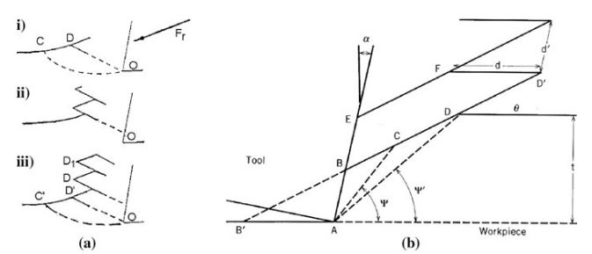

*Hình 2.1. Nguyên lý hình thành phoi xếp khi gia công vật liệu cứng của Shaw [43]*

Tại điểm C trong trường hợp (i) vật liệu ở bề mặt tự do bắt đầu bị đẩy lên và giả sử theo hướng CD song song với lực cắt tổng hợp Fr. Vết nứt do cắt bắt đầu từ điểm D và phát triển xuống dọc theo mặt phẳng trượt DO tới mặt trước (trường hợp (ii)). Khi dao di chuyển, phoi trượt theo mặt vết nứt tới khi vết nứt mới hình thành tại điểm D’ (trường hợp (iii)). Ban đầu, vết nứt, được gọi là *gross crack*, liên tục theo chiều rộng của phoi với vật liệu có tính giòn vừa phải, nhưng với vật liệu có tính giòn thấp và cắt với vận tốc cắt cao hơn sẽ hình thành phoi vụn vì vết nứt bắt đầu và hướng tới mũi dao. Các vết nứt tập trung gián đoạn hình thành nứt tế vi (*microcracks*). Khoảng cách giữa một mảnh phoi trượt tương đối với mảnh phoi liền kề trong một chu kỳ phụ thuộc vào khoảng cách *p* (C’D’) giữa các vết nứt trên bề mặt đã gia công. Khi bước phoi *pc* (hình 2.2) lớn hơn *p* (hệ số co rút phoi *kh*<1 và góc trượt lớn hơn 45º), sẽ gây ra ứng suất dư trên vật liệu trong vùng nứt tết vi.

Dạng vát nhọn của vùng nứt tế vi thường xảy ra khi tiện thép có độ cứng cao với dao có góc trước âm. Mặt khác, vật liệu trong vùng *gross crack* đi kèm với vật liệu vùng nứt tế vi, điều này dẫn tới hệ số co rút phoi *kh* trên toàn bộ chiều dài phoi lớn hơn 1. Vì thế có hai vùng khi phoi trượt lên mặt của dao – vật liệu giữa vùng GC trượt hướng ra ngoài và biến dạng trong vùng nứt tế vi dẫn đến phoi bị bẻ cong về sau và trượt trên mặt của dao, hay còn gọi là vùng trượt tập trung.

Dựa trên quan sát thực nghiệm, tác giả [43] đã ghi nhận rằng khi phay mặt đầu thép AISI 8620 đã thấm Các bon (HRC=61) dùng dao PCBN với vận tốc cắt v=150 m/phút, Sv=0,13 và 0,25 mm/vòng, chiều sâu cắt t =0,13 và 0,25 mm thì phoi hình thành là dạng phoi xếp theo chu kỳ.

#### 2.1.2 Hình dạng của phoi trong gia công vật liệu cứng

Trong gia công cắt gọt, hình dạng của phoi thay đổi phụ thuộc vào cơ chế hình thành phoi (biến cứng hay hóa dẻo do nhiệt), nhưng trong gia công vật liệu cứng phoi dạng xếp với những hình dạng và kích thước khác nhau lại là dạng xuất hiện chủ yếu. Trong phần này sẽ trình bày về ảnh hưởng của chế độ cắt và độ cứng của vật liệu chi tiết gia công lên hình dạng của phoi trong tiện cứng và phay cứng.

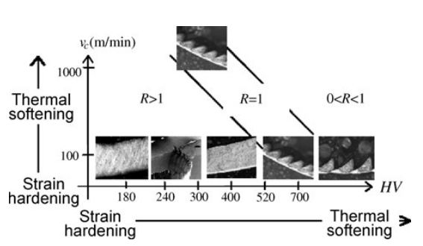

*Hình 2.2. Sự thay đổi về hình dạng của phoi theo độ cứng của vật liệu gia công [1]*

Hình 2.2 minh họa sự phụ thuộc vào độ cứng của vật liệu mà xác định được ba giá trị tiêu chuẩn R và tất cả hình dạng của phoi có thể hình thành khi thay đổi độ cứng từ 180-700HV.

Khi tiện cứng thép AISI 4340, ảnh hưởng của độ cứng vật liệu gia công đến hình dạng phoi cho ở hình 2.3.

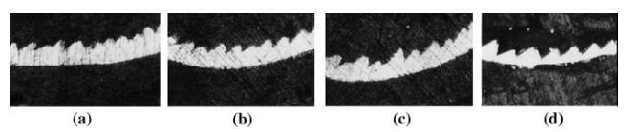

*Hình 2.3 – Các dạng phoi xếphình thành khi tiện thép AISI 4340 với độ cứng khác nhau: (a) HRC=45, (b) HRC=50, (c) HRC=55, và (d) HRC=60*

### 2.2. Lực cắt

Một số hệ trục tọa độ có thể sử dụng để minh họa hướng của các thành phần lực cắt. Hầu hết những phân tích sử dụng các hệ trục tọa độ mà có một trục song song với lưỡi cắt hoặc vận tốc cắt.



*Hình 2.4 - Lực cắt tác dụng lên dao tiện*

Trên những phương pháp gia công cụ thể, các thành phần lực thường có hướng theo các trục chuyển động của máy. Ở phương pháp tiện, lực tiếp tuyến, lực theo phương chạy dao và lực đẩy dao Fz, Fx, và Fy (xem hình 2.4) được sử dụng. Trong phương pháp phay bằng dao phay mặt đầu, các thành phần lực được quy ước như hình 2.5.



*Hình 2.5. Lực tác dụng lên dao khi phay mặt đầu*

Lực theo phương chạy dao khi tiện tương đương với lực dọc trục khi phay và lực dọc trục khi tiện tương ứng với lực theo phương chạy dao khi phay.

Thành phần lực theo phương chạy dao và dọc trục tỷ lệ với lực tiếp tuyến (lực cắt chính), tỷ lệ này phụ thuộc vào chiều sâu cắt và góc nghiêng chính của dao. Khi tiện thô với góc nghiêng chính bằng 0 hoặc nhỏ thì tỷ số Fz:Fx:Fy = 4:2:1. Tỷ số của thành phần lực dọc trục và lực theo phương chạy dao giảm khi góc nghiêng chính tăng. Ngoài ra, thành phần lực dọc trục và lực theo phương chạy dao sẽ gần bằng hoặc lớn hơn thành phần lực tiếp tuyến khi gia công tinh với chiều sâu cắt nhỏ. Khi phay bằng dao phay trụ, lực theo phương chạy dao có độ lớn xấp xỉ 30-50% giá trị của lực tiếp tuyến và thành phần lực dọc trục bị ảnh hưởng bởi góc nghiêng chính của dao và thông số hình học của mũi dao [46].

Đối với gia công vật liệu có độ cứng cao, lực cắt có sự khác biệt so với các phương pháp gia công truyền thống. Khi gia công với vật liệu có độ cứng HRC lớn hơn 45, lực cắt tăng rất nhanh. Đặc biệt, khi góc trước có gia trị âm lớn và bán kính mũi dao có ảnh hưởng lớn đến lực đẩy dao Fy, và làm cho thành phần lực này tăng đáng kể. Cụ thể, khi tiện cứng thép AISI D2 (HRC=62) với mảnh PCBN, v=70m/phút, Sv =0,14 mm/vòng thì thành phần lực tiếp tuyến có giá trị lớn nhất, và thành phần lực theo phương chạy dao có giá trị nhỏ nhất [4].

### 2.3. Nhiệt cắt

Trong một quá trình gia công cắt gọt, 97% cơ năng chuyển thành nhiệt năng: 80% phần nhiệt này sinh ra trong vùng biến dạng trượt thứ nhất, 75% lượng nhiệt này truyền vào phoi và 5% vào chi tiết gia công; 18% tổng nhiệt năng sinh ra tại vùng tiếp xúc dao-phoi, và 2% từ vùng dao - chi tiết gia công. Những điều kiện về ma sát và nhiệt gây mòn dụng cụ cắt bằng các cơ chế vật lý khác nhau. Điều này ảnh hưởng xấu đến chất lượng bề mặt và độ chính xác gia công trường nhiệt độ trên dao khi tiện cho ở hình 2.6 [1].

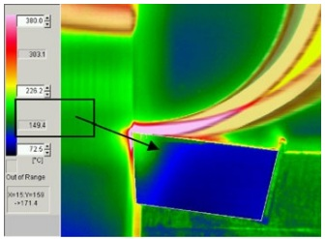

*Hình 2.6. Trường nhiệt trên một dao tiện sau vài giây cắt gọt*

*(V =137 m/phút, Sv =0,08mm/vòng) [1]*

Thông số có ảnh hưởng lớn nhất đến nhiệt cắt đó là vận tốc cắt. Khi tăng vận tốc cắt sẽ làm tăng tốc độ phát tán nhiệt thông qua biến dạng dẻo và ma sát, và vì vậy tăng tốc độ sinh nhiệt trong vùng cắt. Tăng lượng chạy dao cũng làm tăng tốc độ sinh nhiệt và nhiệt cắt. Với các thông số ở mức trung bình thì vận tốc cắt có ảnh hưởng lớn hơn và nhiệt độ ở vùng tiếp xúc giữa dao và phoi tăng với căn bậc hai của vận tốc và căn bậc ba của lượng chạy dao khi tiện [46]

$T_{dp} =V^{0,5}S_{v}^{0,3}$ (2.1)

Trong đó:

$T_{dp}$: nhiệt độ ở vùng tiếp xúc giữa dao và phoi (ºC)

V: vận tốc cắt (m/phút)

Sv: lượng chạy dao (mm/vòng)

Thông số khác ảnh hưởng tới lực cắt như chiều sâu cắt và góc trước cũng ảnh hưởng tới nhiệt cắt. Sự thay đổi của những thông số này làm tăng lực cắt, góp phần nhỏ làm tăng nhiệt cắt.

Ngoài ra, các thông số khác như đặc tính của vật liệu gia công; tỷ số giữa tốc độ bóc tách vật liệu trên một đơn vị chiều sâu cắt với sự khuếch tác nhiệt của vật liệu gia công (hay còn gọi là hệ số *Peclet Pe)* [1]; thông số hình học của phần cắt (bán kính mũi dao và góc sắc,v.v.

Dung dịch trơn nguội được sử dụng trong gia công cắt gọt nhằm cải thiện đặc tính ma sát trong vùng cắt. Do có tác động xấu đến môi trường nên trong những năm gần đây đã có rất nhiều nghiên cứu nhằm giảm thiểu hoặc loại bỏ hoàn toàn việc sử dụng dung dịch trơn nguội.

Một hướng được đề xuất là gia công khô (dry machining). Do không sử dụng dung dịch trơn nguội, ma sát và lực dính giữa dụng cụ cắt và chi tiết gia công cao hơn, cùng với đó dao và chi tiết gia công chịu tải trọng nhiệt lớn hơn. Điều này đẩy nhanh quá trình mòn do cào xước, khuếch tán và ô xy hóa và dẫn tới giảm tuổi bền dụng cụ cắt. Ngoài ra, khi gia công khô, phoi tạo ra trong quá trình cắt gọt không được đẩy ra khỏi vùng cắt gây hư hại đến bề mặt đã gia công.

Một hướng khác nhiều triển vọng đó là sử dụng bôi trơn làm nguội tối thiểu MQL, đây là giả pháp khắc phục được nhước điểm của cả phương pháp tưới tràn và gia công khô.

### 2.4. Mòn và tuổi bền của dụng cụ cắt trong gia công vật liệu cứng

Mòn dụng cụ cắt gây bởi tác động liên tục trong quá trình bóc tách vật liệu để tạo phoi và tập chung chính vào hai vùng trên dụng cụ cắt:

- Mòn trên mặt trước thường là mòn do dính và mòn khuếch tán.

- Mòn trên mặt sau là do ma sát của dụng cụ cắt với bề mặt đã gia công. Cơ chế mòn điển hình là mòn do cào xước.

Tất cả dạng mòn được mô tả trong tiêu chuẩn ISO. Trong hình 2.7, minh họa vùng mòn chính trên một dao tiện và cách xác định theo tiêu chuẩn ISO 3685- *kiểm tra tuổi bền dụng cụ cắt có một lưỡi cắt [44]* .

#### 2.4.1 Quá trình mòn khi tiện

Tiện là một quá trình cắt liên tục với lực cắt không thay đổi (về lý thuyết). Tuy nhiên, dụng cụ cắt phải làm việc ở nhiệt độ tăng dần sinh ra từ năng lượng biến dạng do lực cắt và ma sát, điều này dẫn tới nhiệt độ cao tại vùng tiếp xúc giữa dụng cụ cắt và phoi. Nhiệt độ cao tại mặt trước của dao là yếu tố gây mòn chính trong tiện, với thép autenit, hoặc hợp kim Ti nhiệt độ có thể lên tới trên 600ºC.

Có ba dạng mòn chính trong tiện cứng đó là mòn mặt trước, mòn mặt sau, mòn cả mặt trước và mặt sau.

- Mòn mặt trước (crater wear): là dạng mòn hóa học do sự khuếch tán và dính của các phần tử của mặt trước của dụng cụ lên phoi mới tạo thành. Ma sát cơ học cũng góp phần gây nên vết mòn trên mặt trước của dao và thường có hướng song song với lưỡi cắt chính. Mòn mặt trước thường gặp khi tiện hợp kim của Ti (hình 2.7, 2.8) và những vật liệu có tính dẫn nhiệt thấp.

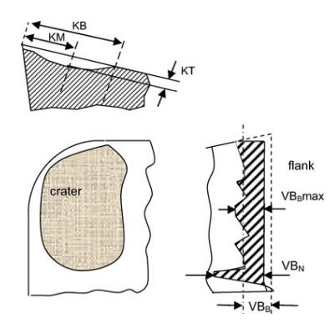

*Hình 2.7. Mòn mặt trước trên dao tiện (theo ISO 3685)* [44]

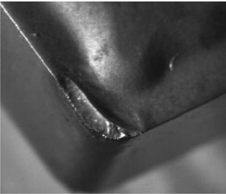

*Hình 2.8. Mòn mặt trước khi tiện Ti6Al4V*

Mòn cả mặt trước và mặt sau là dạng mòn điển hình khi tiện vật liệu có xu hướng biến cứng bề mặt do tải cơ học. Vì vậy, những đường chuyển dao sẽ tỳ lên bề mặt mới gia công làm tăng độ cứng của lớp vật liệu ngoài cùng (lớp biến cứng này có chiều dày chỉ vài µm). Dạng mòn này thường gặp khi tiện thép không gỉ autenit và hợp kim Ni.

Mòn mặt sau (Flank wear): là dạng mòn tập trung trên mặt sau (xem hình 2.9). Sự hình thành vùng mòn không phải lúc nào cũng đều theo lưỡi cắt chính và lưỡi cắt phụ. Đây là dạng mòn phổ biến khi gia công vật liệu cứng mà không có tương tác hóa học giữa vật liệu dụng cụ cắt và vật liệu chi tiết gia công. Mòn do cào xước là cơ chế mòn chính.

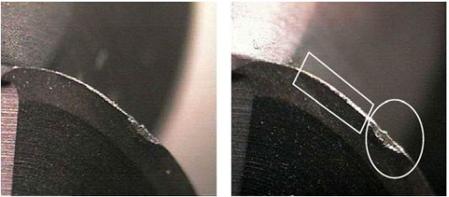

*Hình 2.9. Mòn mặt sau tại hai thời điểm của dao phay đầu cầu khi gia công tinh khuôn thép có độ cứng 50 HRC. Phần trong khung hình chữ nhật là mòn mặt sau trung bình (VB1) và vùng khoanh tròn là mòn mặt sau lớn nhất (VB3)*

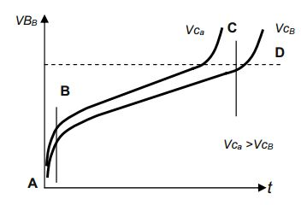

*Hình 2.10. Mòn mặt sau khi thay đổi vận tốc cắt*

Trong hầu hết các phương pháp gia công cắt gọt, mòn mặt sau là dạng mòn phải điểu khiển bởi vì nó ảnh hưởng đến sai số kích thước của dụng cụ cắt và vì vậy ảnh hưởng tới kích thước của chi tiết gia công. Lượng mòn 0,3÷0,5mm là lượng mòn tối đa cho phép cho gia công tinh và lượng mòn lớn hơn cho gia công thô.

Hình 2.10 minh họa cường cong mòn mặt sau trung bình (VB**B)** theo thời gian ứng với vận tốc cắt khác nhau. Do có ma sát nên vận tốc tương đối giữa hai bề mặt tiếp xúc là yếu tố chính dẫn tới mòn. Đường cong mòn được chia ra thành ba phần

* Vùng AB là vùng mòn ban đầu khi lưỡi cắt mới bị mòn mòn (VB =0,05÷0,1 mm)
* Vùng BC là vùng mòn đều và lượng mòn tăng chậm (0,1÷0,6 mm)
* Vùng CD là vùng mòn phá hủy, tốc độ mòn rất nhanh. Khi mòn đến vùng này, phải thay thế dụng cụ cắt hoặc mài lại nếu không sẽ dẫn tới gẫy hỏng.

#### 2.4.2 Quá trình mòn khi phay

Nói chung, những dạng mòn khi phay cũng giống với tiện. Theo tiêu chuẩn ISO 8688 [45] mô tả những dạng mòn chính và vị trí mòn (hình 2.11)

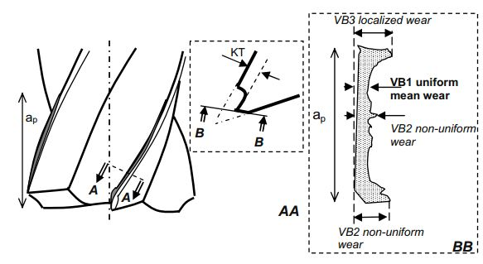

*Hình 2.11. Mòn trên dao phay ngón (tiêu chuẩn ISO 8688) [45]*

- Mòn mặt sau (VB): là dạng mòn do mất đi những phần tử vật liệu làm dao dọc theo lưỡi cắt chính (giao giữa mặt sau và mặt trước) được ghi nhận và đo trên mặt sau của dao phay ngón. Có dạng mòn mặt sau:

+ Mòn mặt sau đều (VB1): là lượng mòn đều dọc theo lưỡi cắt

+ Mòn mặt sau không đều (VB2): mòn không đều trên một số vùng lưỡi cắt

+ Mòn mặt sau tập trung (VB3) mòn tại một số điểm

- Mòn mặt trước (KT): là dạng mòn tập trung trên rãnh trong của dao phay ngón. Dạng mòn phổ biến là mòn do dính và vùng mòn phát triển có hướng song song với lưỡi cắt chính.

- Mẻ dao (chipping -CH): là hiện tượng bong tróc hoặc mẻ trên lưỡi cắt tại những điểm không xác định (hình 2.12, 2.13). Dạng mòn này rất khó để đo và phòng ngừa. Do phay là quá trình cắt không liên tục nên gây ra tác động cơ học và ứng suất nhiệt nhất thời làm cho lưỡi cắt bị sứt, mẻ.

+ Mẻ dao đều (CH1): những phần sứt mẻ có kích thước gần bằng nhau dọc theo lưỡi cắt (hình 2.12a).

+ Mẻ dao không đều (CH2): là hiện tượng mẻ dao ngẫu nhiên tại một số điểm trên lưỡi cắt và không giống nhau trên mỗi lưỡi cắt (hình 2.12b).

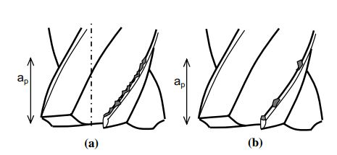

*Hình 2.12. Dạng mẻ dao trên dao phay: (a) CH1; (b) CH2*

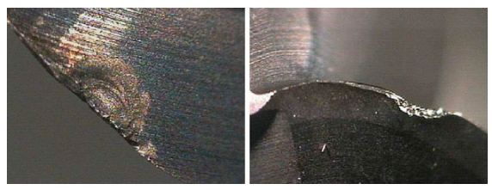

*Hình 2.13. Mẻ dao trên dao phay đầu cầu khi phay thép đã qua nhiệt luyện (HRC=55)*

- Bong tróc (Flaking): bong tróc thành mảnh vụn của vật liệu làm dao, thường gặp đối với các loại dao phủ.

- Gãy hỏng bất thường: sự phá hủy nhanh dẫn đến gãy hỏng của dao.

Lượng mòn mặt sau đều là tiêu chuẩn thường dùng để đánh giá tuổi bền, bởi vì nó ảnh hưởng đến sai số kích thước của dụng cụ cắt và vì vậy ảnh hưởng tới kích thước của chi tiết gia công. Lượng mòn 0,3÷0,5mm là lượng mòn tối đa cho phép cho gia công tinh và lượng mòn lớn hơn cho gia công thô. Mẻ dao lớn hơn 0,5 mm cũng là một tiêu chuẩn để đánh giá tuổi bền. Khi gia công vật liệu khó gia công, một số dạng mòn xuất hiện đồng thời và gây ra những ảnh hưởng xấu đồng thời.

### 2.5 Chất lượng bề mặt

Gia công vật liệu cứng bằng dụng cụ cắt có lưỡi cắt xác định được sử dụng như là một giải pháp thay thế một phần cho mài. Vì vậy, yêu cầu về độ chính xác cao, chất lượng bề mặt tốt là mục tiêu chính cần phải đạt được khi gia công vật liệu cứng.

Khi gia công vật liệu cứng, để đảm bảo độ chính xác gia công, ngoài yếu tố ảnh hưởng như chất lượng dụng cụ cắt (vật liệu dụng cụ, thông số hình học của dụng cụ,v.v.); chế độ công nghệ,v.v. thì độ cứng vững của hệ thống công nghệ là yếu tố ảnh hưởng lớn đến độ chính xác gia công. Trong đó độ cứng vững của máy công cụ là yếu tố quan trọng. Các máy CNC hiện đại đáp ứng tốt yêu cầu về độ cứng vững.

Chất lượng bề mặt là yếu tố quan trọng ảnh hưởng trực tiếp tới đặc tính và hiệu suất làm việc của chi tiết gia công, đặc biệt với các bề mặt được gia công tinh. Vì vậy, ngoài những sai số đại quan (cấu trúc bề mặt, sai số kích thước và hình dạng), những nghiên cứu về tính chất tế vi bề mặt như vết nứt, ứng suất dư, lớp biến trắng bề mặt, v.v là một vấn đề rất quan trọng, đặc biệt đối với các chi tiết chịu tải trọng chu kỳ. Trong nội dung này, tác giả giới thiệu một số yếu tố cơ bản ảnh hưởng đến nhám bề mặt và lớp biến trắng bề mặt gia công.

#### 2.5.1 Các yếu tố ảnh hưởng đến nhám bề mặt

Lượng chạy dao (S) và bán kính mũi dao ($r_{ε}$) là hai thông số chính ảnh hưởng tới nhám bề mặt khi tiện. Việc khảo sát ảnh hưởng của tốc độ cắt (v) và lượng chạy dao tới nhám bề mặt khi tiện thép 27MnCr5 đã qua nhiệt luyện (850 HV) với chiều sâu cắt 0,6 mm sử dụng dao gắn mảnh PCBN. Dù đạt được giá trị nhám bề mặt thấp ở lượng chạy dao 0,05 mm/vòng (Ra < 0,2 µm), nhưng biến dạng đàn hồi gây ra áp lực và nhiệt độ cao trên bề mặt đã gia công. Vì vậy, để trành hiện tượng này, tác giả đưa ra giá trị lượng chạy dao nhỏ nhất trong khoảng 0,05 ÷0,1 mm/vòng [1].

Ảnh hưởng của vật liệu dụng cụ cắt (PCBN với hàm lượng CBN cao và thấp, gốm, gốm gia cường Al đơn tinh thể, và gốm nền SiN) và vận tốc cắt cũng ảnh hưởng tới nhám bề mặt khi tiện cứng thép AISI H13 (HRC=52). Kết quả cho thấy dụng cụ cắt có hàm lượng CBN thấp và dụng cụ cắt có thành phần trộn với Al) cho chất lượng bề mặt tốt hơn (Ra ≤ 0,14 µm) và đạt được vận tốc cắt cao nhất là 200m/phút.

Ảnh hưởng của vật liệu dụng cụ cắt và thời gian cắt khi tiện tinh thép DIN 19MnCr5 (HRC=66) (v=180 m/phút, Sv = 0,08 mm/vòng, và t=0,15 mm) với dao PCBN, gốm và gốm phủ TiN) (hình 2.14). Mảnh gốm và mảnh PCBN lần lượt có bán kính mũi dao là $r_{ε}$ =0,8 mm và $r_{ε}$ =0,4 mm (đọc thêm). Kết quả cho thấy mảnh gốm phủ TiN cho chất lượng bề mặt tốt hơn do có lớp phủ nên khả năng chịu mài mòn cao hơn. Dù có bán kính mũi dao nhỏ hơn nhưng khi tiện sử dụng mảnh PCBN cho giá trị Ra cao hơn nhưng tuổi bền lại tốt nhất.

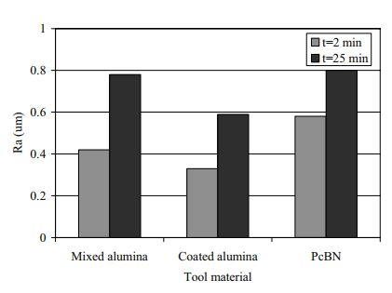

*Hình 2.14. Ảnh hưởng của vật liệu dụng cụ cắt và thời gian cắt khi tiện tinh thép DIN 19MnCr5 (HRC=66) (v=180 m/phút, Sv = 0,08 mm/vòng, và t=0,15 mm)*

#### 2.5.2 Lớp biến trắng bề mặt

Lớp biến trắng là kết quả của sự thay đổi cấu trúc tế vi của vật liệu, và khi soi dưới kính hiển vi lớp này có mầu trắng (hình 2.15). Lớp vật liệu này có cấu trúc martensit không qua nhiệt luyện, có độ cứng cao hơn lớp chuyển tiếp (dark layer) và lớp vật liệu nền. Cơ chế hình thành lớp biến trắng là do biến dạng dẻo lớn và/hoặc sự thay đổi nhiệt độ nóng-lạnh nhanh. Chiều dày lớp biến trắng tăng khi tăng vận tốc cắt và mòn mặt sau. Khi vận tốc tăng tới giá trị tới hạn, chiều dày của lớp biến trắng giảm hoặc duy trì không đổi. Chiều sâu cắt không ảnh hưởng tới bề dày của lớp biến trắng. Lớp vật liệu trung gian (dark layer) nằm bên dưới lớp biến trắng có đặc tính mềm và dai, và theo một số tài liệu, lớp này có độ cứng thấp hơn lớp vật liệu nền.

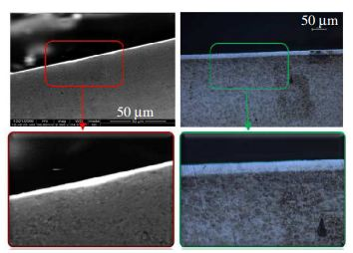

*Hình 2.15. Ảnh SEM chụp lớp biến trắng khi tiện thép AISI 52100 (HRC=62) sử dụng mảnh PCBN [5]*

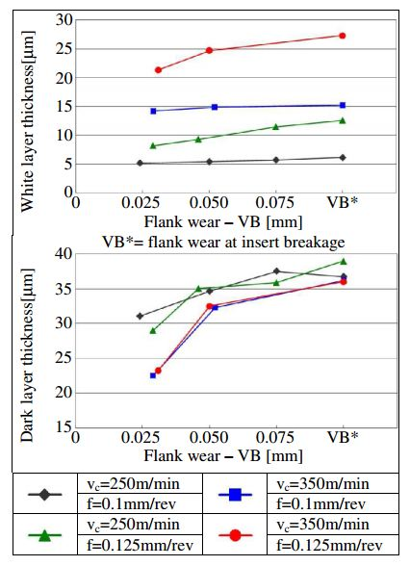

*Hình 2.16. (a) Chiều dày lớp biến trắng; (b) lớp vật liệu trung gian (dark layer) [5]*

Ngoài ra, tác giả [5] cũng chỉ ra rằng chiều dày của lớp biến trắng và lớp vật liệu trung gian (dark layer) tăng khi mòn dao tăng, vận tốc cắt càng cao sẽ làm tăng chiều dày lớp biến trắng, nhưng làm giảm chiều dày lớp vật liệu trung gian (dark layer) (hình 2.16). Lượng chạy dao chỉ ảnh hưởng tới chiều dày lớp biến trắng, và khi tăng lượng chạy dao thì chiều dày lớp biến trắng tăng.

Có hai quan điểm trái chiều về sự hình thành lớp biến trắng. Quan điểm thứ nhất chỉ ra độ cứng và tính ổn định nhiệt của lớp biến trắng là ưu điểm trong những ứng dụng chịu ma sát, mài mòn và bôi trơn. Hơn nữa, do có sự chuyển tiếp giữa các lớp vật liệu nên tăng được khả năng chịu mòn. Quan điểm thứ hai chỉ ra những vết nứt tế vi và những vết rỗ hình thành do biến dạng trượt đoạn nhiệt có ảnh hưởng xấu tới khả năng chịu mòn, làm giảm độ bền mỏi và ăn mòn do ứng suất.

Qua nghiên cứu thực nghiệm về khả năng chịu mòn của lớp biến trắng, tác giả [41] đã chỉ ra rằng có hai dạng mòn trên lớp biến trắng. Thứ nhất, vật liệu trên lớp biến trắng bị tách lớp ra khỏi bề mặt. Thứ hai, lớp vật liệu phía bên dưới lớp vật liệu bị tách lớp bị cào xước. Khả năng chịu mài mòn giảm khi có lớp biến trắng trên bề mặt. Nguyên nhân chính là có những vết nứt tế vi trên lớp biến trắng, và sự lan truyền của các vết nứt dẫn đến sự bong tróc của lớp biến trắng.

Việc nghiên cứu về độ cứng tế vi và sự thay đổi cấu trúc tế vi bề mặt khi gia công vật liệu cứng đã được nghiên cứu và công bố trong [42]. Kết quả nghiên cứu chỉ ra rằng độ cứng tế vi của lớp vật liệu bề mặt thép AISI 1045 sau khi tiện khô cao hơn so với tiện với chế độ MQCL (Minimum Quantity Cooling Lubrication). Về sự thay đổi cấu trúc tế vi, có sự thay đổi cấu trúc vật liệu từ lớp ngoài vào lớp phía bên trong. Lớp vật liệu ngoài cùng là lớp vật liệu biến cứng do biến dạng dẻo. Chiều dày của lớp này khi tiện khô cỡ 14µm. Lớp thứ hai có cấu trúc hạt lớn, tuy nhiên tổ chức hạt thưa hơn so với tiện dưới chế độ MQCL. Điều này chứng tỏ nhiệt cắt khi tiện khô cao hơn rất nhiều so với tiện MQCL. Phân tích cấu trúc tế vi cho thấy tiện khô có chiều dày vùng biến dạng gấp đôi so với tiện với chế độ MQCL. Hơn nữa, những vết nứt tế vi được tìm thấy trên và bên trong vùng biến dạng này. Điều này làm giảm khả năng chịu mòn và độ bền mỏi của chi tiết.

### 2.6 Nghiên cứu ảnh hưởng của dung dịch Nanofluid trong MQL đến quá trình cắt khi gia công vật liệu cứng

#### 2.6.1. Đặt vấn đề

Những đặc điểm nổi bật (khác biệt) của các quá trình vật lý xẩy ra trong vùng cắt khi gia công vật liệu cứng so với khi gia công vật liệu thông thường đã được trình bày ở phần trên. Vấn đề được đặt ra ở đây là khi sử dụng MQL trong gia công vật liệu cứng, cần quan tâm nghiên cứu ảnh hưởng của dung dịch trơn nguội đến tương tác ma sát trong vùng cắt, đến các quá trình vật lý xẩy ra, đến kết quả của quá trình gia công, v.v. Đồng thời cũng rất cần quan tâm nghiên cứu các yếu tố ảnh hưởng đến đặc tính bôi trơn làm nguội của dung dịch; đến tương tác ma sát trong vùng cắt, v.v. để từ đó có giải pháp hợp lý để nâng cao hiệu quả Kinh tế - Kỹ thuật của quá trình gia công.

Bài toán cụ thể đặt ra ở đây là ứng dụng MQL sử dụng dung dịch Nanofluid (hạt Nano Al2O3 trộn với dung dich trơn nguội) vào quá trình gia công vật liệu cứng. Vì vậy một vấn đề rất cần phải quan tâm ở đây là tác dụng của hạt Nano trong dung dịch Nanofluid đến tương tác ma sát trong vùng cắt.

#### 2.6.2. Ảnh hưởng của dung dịch Nanofluid đến tương tác ma sát trong vùng cắt

#### Mô hình quá trình cắt khi MQL sử dụng dung dịch thông thường (hình 2.17a) và khi sử dụng dung dịch Nanofluid (hình 2.17b).

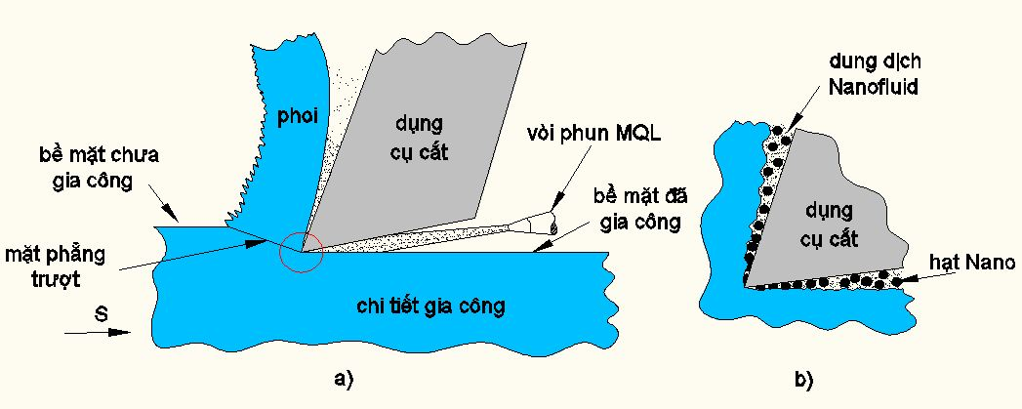

*Hình 2.17. Mô hình quá trình cắt khi có ứng dụng MQL sử dụng: (a) dung dịch thông thường, (b) dung dịch Nanofluid*

1. Trên hình 2.17a là mô hình quá trình cắt khi MQL sử dụng dung dịch thông thường *(gọi chung cho các loại dung dịch trơn nguội không có hạt Nano).* Các kết quả nghiên cứu trong [20÷23 ] đã chỉ ra:

- Có sự hình thành và tồn tại “màng dầu” trên cả mặt trước và mặt sau của dụng cụ cắt. Màng dầu này tạo nên ma sát ướt *(thay cho ma sát khô khi không có MQL)* giữa phoi với mặt trước, giữa phôi với mặt sau của của dao. Nhờ màng dầu đã làm giảm ma sát trong vùng cắt nên đã làm giảm nhiệt cắt, giảm mòn dao, giảm lực cắt, v.v. và nâng cao chất lượng bề mặt.

- Để khảo sát, đánh giá sự hình thành và tồn tại màng dầu có thể sử dụng phương pháp đánh giá trực tiếp *(ví dụ chụp cấu trúc và phân tích bề mặt dụng cụ trên kính hiển vi điện tử quyét SEM ,v.v.)* hoặc đánh giá gián tiếp qua các chỉ tiêu như nhiệt cắt, lực cắt, mòn dụng cụ, chất lượng bề mặt gia công, v.v.

2. Trên hình 2.17b là mô hình quá trình cắt khi MQL sử dụng dung Nanofluid. Trên việc tham khảo các công trình đã công bố và các nghiên cứu khảo sát thực nghiệm, Tác giả nhận thấy:

- Các hạt Nano trong dung dịch Nanofluid đóng vai trò như các “viên bi”, vì vậy khi sử dụng dung dịch Nanofluid, ma sát trong vùng cắt là ma sát “ướt và lăn”. Nhờ có màng dầu và các “viên bi” tạo nên ma sát “ướt và lăn” nên ma sát trong vùng cắt giảm hơn so với khi không có hạt Nano.

- Khi trộn hạt Nano vào dung dịch thì hạt Nano làm tăng khả năng dẫn nhiệt của dung dịch [25÷27], (hay nói cách khác là dung dịch Nanofluid có khả năng dẫn nhiệt tốt hơn dung dịch cùng loại không có hạt Nano).

- Dung dịch Nanofluid có hoạt tính bôi trơn tốt hơn dung dịch cùng loại không có hạt Nano [25÷27].

Với những lý do trên, việc sử dụng dung dịch Nanofluid trong MQL đã làm giảm ma sát trong vùng cắt, tăng khả năng bôi trơn làm nguội của dung dịch nên đã cải thiện được các quá trình vật lý xảy ra trong quá trình cắt theo hướng thuận lợi cho quá trình cắt nên sẽ nâng cao được hiệu quả Kinh tế - Kỹ thuật của quá trình gia công.

#### 2.6.3. Một số yếu tố ảnh hưởng đến khả năng bôi trơn làm nguội của dung dịch Nanofluid trong MQL

Các yếu tố ảnh hưởng đến quá trình bôi trơn làm nguội tối thiểu (MQL) như ảnh hưởng của loại dung dịch, phương pháp tưới, áp suất dòng khí, vị trí và khoảng cách vòi phun, v.v. đến lực cắt, mòn và tuổi bền dụng cụ, CLBM, v.v. đã được nghiên cứu và công bố trong các công trình [25÷27].

Ở đây, tác giả chỉ trình bày tác giả chỉ trình bày một số yếu tố chính ảnh hưởng đến khả năng bôi trơn làm nguội của dung dịch Nanofluid.

- Loại dung dịch (dung dịch nền để pha hạt Nano – gọi tắt là dung dịch nền): Loại dung dịch ảnh hưởng đến khả năng bôi trơn làm nguội của dung dịch nền gồm các tính chất như thành phần hóa học, độ nhớt, nhiệt độ cháy, khả năng tạo hạt “sương mù”, tính độc hại, v.v. Trong dung dịch Nanofluid, một yếu tố cần quan tâm thêm là khả năng hòa trộn và giữ hạt Nano trong khoảng thời gian nhất định vì hạt Nano không hòa tan trong dung dịch.

- Loại hạt, hình dạng và kích thước hạt Nano ảnh hưởng rất lớn đến tính chất và khả năng bôi trơn làm nguội của dung dịch Nanofluid. Một số loại hạt Nano thường dùng trong MQL hiện nay như Al2O3; MoS2; Nano kim cương, v.v. Loại hạt Nano ảnh hưởng chủ yếu là do độ cứng; kích thước, hành dáng hạt *(thường dùng loại có hình dáng gần cầu và có kích thước dưới 30nm)*; tính dẫn nhiệt của hạt; giá thành hạt và khả năng hòa trộn hạt trong dung dịch, v.v.

- Nồng độ hạt ảnh hưởng lớn đến khả năng bôi trơn làm nguội của dung dịch Nanofluid. Nồng độ hạt bé không phát huy được tác dụng của dung dịch Nanofluid; nồng độ hạt lớn dẫn đến lãng phí vì sau khi bão hòa, số hạt thừa sẽ lắng đọng ở đáy bình chứa. Nồng độ hạt cần chọn phù hợp với loại dung dịch nền và phù hợp với phương pháp gia công.

### 2.7. Kết luận chương 2

Từ các cơ sở lý thuyết và thực tiễn nêu trên, tác giả chọn đề tài, giới hạn vấn đề nghiên cứu, chọn phương pháp nghiên cứu, v.v. như sau

1. Chọn đề tài: ***“Nghiên cứu ảnh hưởng của bôi trơn làm nguội tối thiểu (MQL) có sử dụng hạt Nano Al2O3 đến lực cắt và chất lượng bề mặt khi phay cứng thép* 60Si2Mn*”***

2. Giới hạn nội dung nghiên cứu:

|  |  |  |
| --- | --- | --- |
| **Thông số điều chỉnh**  **(INPUT)** | **Quá trình gia công** | **Thông số đánh giá (OUPUT)** |
| **1. Loại dung dịch Nanofluid:**  - Dầu đậu nành (DĐN);  - Dung dịch Nanofluid dùng DĐN trộn hạt Nano Al2O3 tỷ lệ 0,5%;  - Dung dịch Emunxi 5%;  - Dung dịch Nanofluid với Emunxi 5% trộn hạt Nano Al2O3 tỷ lệ 0,5%. | Phay mặt phẳng bằng dao phay mặt đầu gắn mảnh HKC trên thép **60Si2Mn** có độ cứng  HRC = 50 ÷ 52  (Gọi tắt là phay cứng thép 60Si2Mn) | **1. Thông số của quá trình gia công:**  - Các thành phần lực cắt Fx; Fy; Fz  - Mòn và tuổi bền của dao.  **2. Kết quả của quá trình gia công:**  Nhám bề mặt Ra; Rz |
| **2. Nồng độ dung dịch Nanofluid:**  Sử dụng dung dịch Nanofluid dùng DĐN trộn hạt Nano Al2O3 với các nồng độ 0,5%; 1,0% và 1,5% |

Như vậy, trong nội dung của luận văn này, tác giả triển khai nghiên cứu hai vấn đề chính:

- Nghiên cứu tác dụng của hạt Nano đến quá trình phay vật liệu cứng trên hai loại dung dịch nền là dầu đậu nành và Emunxi (*dung dịch Nanofluid trên nền DĐN và Emunxi);*

- Nghiên cứu ảnh hưởng của nồng độ hạt Nano Al2O3 trong dung dịch Nanofluid với dung dịch nền là dầu đậu nành đến quá trình phay vật liệu cứng.

Đánh giá kết quả nghiên cứu: sử dụng phương pháp đánh giá gián tiếp thông qua các chỉ tiêu về lực cắt; mòn, tuổi bền của dụng cụ và nhám bề mặt gia công.

3. Đối tượng nghiên cứu

Tương tác ma sát và các quá trình vật lý xảy ra trong vùng cắt khi phay cứng thép 60Si2Mn bằng dao phay mặt đầu gắn mảnh HKCcótác động của dung dịch Nanofluid Al2O3.

4. Mục đích nghiên cứu

- Đánh giá tác dụng và hiệu quả của dung dịch Nanofluid (cụ thể là hạt Nano Al2O3) đến tương tác ma sát, đến các quá trình vật lý xảy ra trong quá trình cắt do đó ảnh hưởng đến kết quả của quá trình gia công;

- Xác định được các thông số của quá trình bôi trơn làm nguội khi sử dụng dung dịch Nanofluid hợp lý, đưa ra các chỉ dẫn công nghệ để nâng cao hiệu quả Kinh tế - Kỹ thuật và hiệu quả về xã hội của quá trình gia công.

5. Phương pháp nghiên cứu

Để giả quyết bài toán đặt ra, tác giả sử dụng phương pháp nghiên cứu thực nghiệm.

## CHƯƠNG 3

## Nghiên cứu ảnh hưởng của dung dịch Nanofluid đến lực cắt, mòn, tuổi bền và nhám bề mặt khi phay cứng thép 60Si2Mn

### 3.1. Đặt vấn đề

Mục đích nghiên cứu đặt ra ở chương này là đánh giá tác dụng và hiệu quả của dung dịch Nanofluid (cụ thể là hạt Nano) đến tương tác ma sát, đến các quá trình vật lý xảy ra trong quá trình cắt khi phay cứng thép 60Si2Mn.

Qua trình nghiên cứu thực nghiệm được triển khai với hai loại dung dịch Nanofluid là dung dịch Nanofluid Al2O3 0,5% nền là dầu đậu nành và dung dịch Nanofluid Al2O3 0,5% nền Emunxi.

Đánh giá kết quả bằng phương pháp gián tiếp thông qua một số chỉ tiêu là: nhám bề mặt Ra, Rz; các thành phần lực cắt Fx, Fy, Fz; mòn và tuổi bền của dụng cụ cắt. Để giải quyết vấn đề, tác giả sử dụng phương pháp nghiên cứu thực nghiệm.

### 3.2. Xây dựng hệ thống thí nghiệm

#### 3.2.1. Trang thiết bị thí nghiệm

*a. Máy*

Trung tâm gia công VMC 85S (hình 3.1)

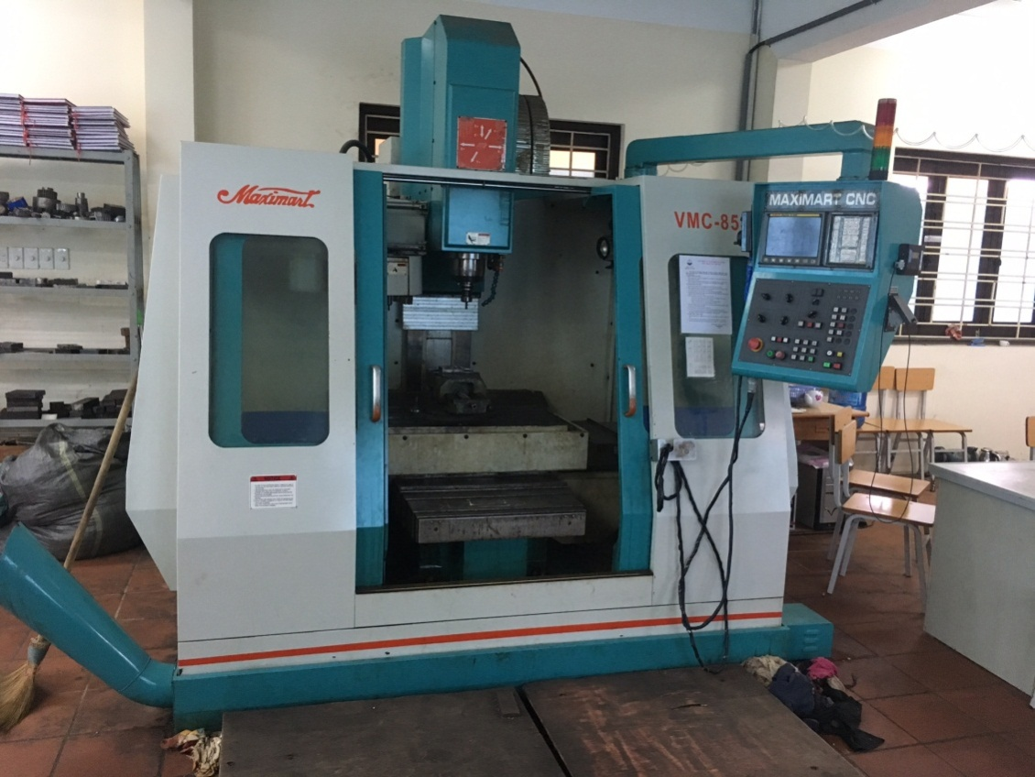

*Hình 3.1. Trung tâm gia công VMC85S*

*b. Dụng cụ cắt*

Dao phay mặt đầu Ø80 - ký hiệu BAP 400R-80-27-6T (hình 3.2) gắn mảnh HKC APMT 1604 PDTR LT30 của hãng LAMINA- Thụy Điển (hình 3.3).

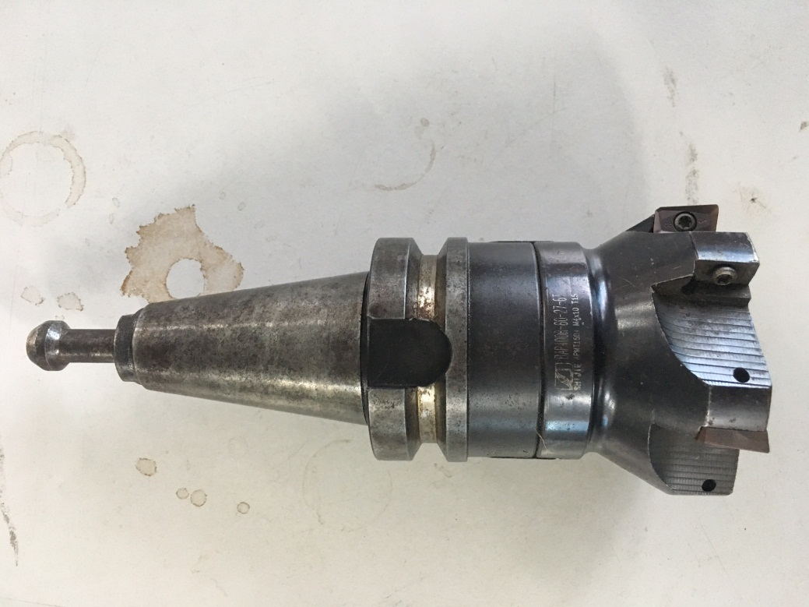

*Hình 3.2. Thân dao phay mặt đầu Ø80*

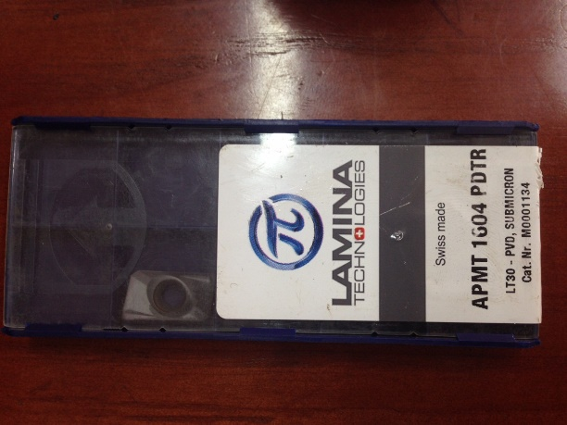

Hình 3.3. Mảnh dao APMT 1604 PDTR LT30

*c. Mẫu thí nghiệm*

- Vật liệu thép 60Si2Mn với thành phần hóa học được trình bày trong bảng 3.1, nhiệt luyện đạt độ cứng độ cứng HRC = 50 ÷ 52.

- Kích thước mẫu 100 x 80 x 50 (mm).

*d. Hệ thống bôi trơn làm nguội MQL*

- Đầu phun hãng NOGA (hình 1.1);

- Máy nén khí Model PT-0136 (hình 3.8); thiết bị ổn định áp suất;

- Dầu đậu nành; dung dịch Emunxi 5%; hạt Nano Al2O3 có thông số được trình bày trong bảng 3.2.

*e. Thiết bị đo*

- Lực kế 9257BA của hãng Kistler, hệ thống thu thập và xử lý dữ liệu N7 National instruments, phần mềm DASYLab10 và máy tính các nhân (hình 3.4).

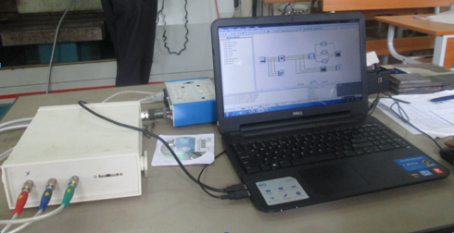

*Hình 3.4. Hệ thống đo lực cắt*

- Máy đo nhám Mitutoyo SJ-210 – Nhật bản (xem hình 3.5); Kính hiển vi điện tử TM-1000. Hệ thống thí nghiệm cho ở hình 3.6. Sơ đồ đo lực và ví dụ về kết quả đo lực cho ở hình 3.7.

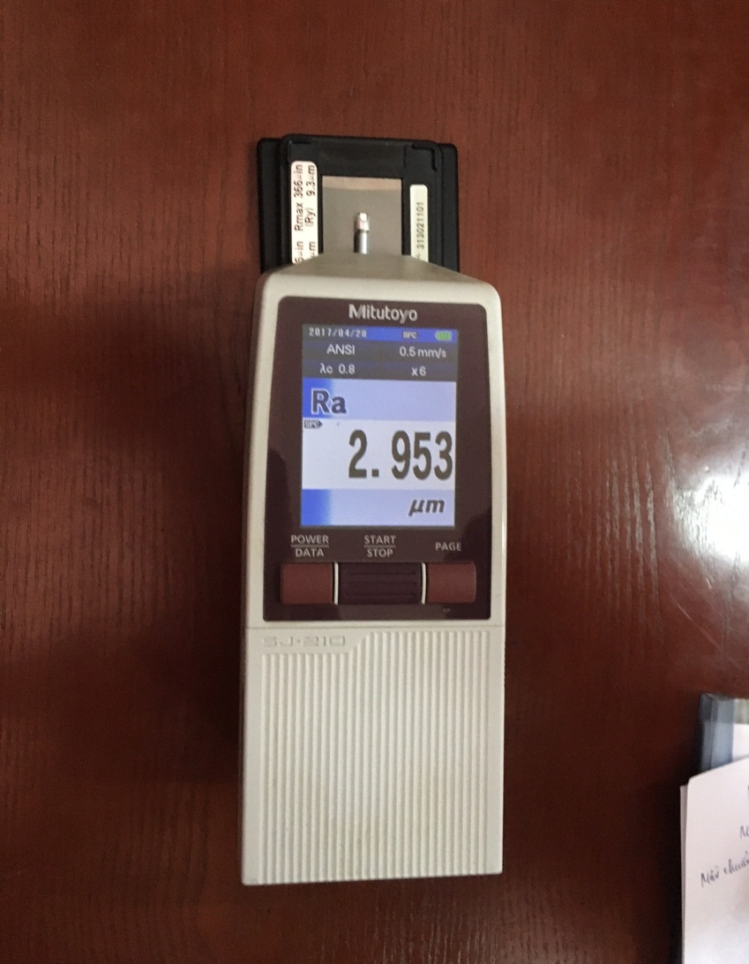

*Hình 3.5. Máy đo nhám Mitutoyo SJ-210 – Nhật bản*

***Bảng 3.1****. Thành phần hóa học của thép 60Si2Mn*

|  |  |  |  |  |  |  |  |  |
| --- | --- | --- | --- | --- | --- | --- | --- | --- |
| Nguyên tố | C | Si | Mn | P | S | Cr | Ni | Fe |
| Tỷ trọng (%) | 0.56-0.64 | 1.50-2.00 | 0.60-0.90 | ≤0.035 | ≤0.035 | 0.35max | 0.35max | Còn lại |

***Bảng 3.2.*** *Thông số kỹ thuật của hạt nano Al2O3*

|  |  |
| --- | --- |
| **Thông số kỹ thuật** | |
| Hình dạng hạt nano | Hình cầu |
| Màu sắc | Trắng |
| Kích cỡ (nm) | 30 |
| Độ tinh khiết (%) | ≥ 99 |
| Hệ số dẫn nhiệt (J/Kg.K) | 880 |

|  |  |
| --- | --- |
| E:\Bo mon\Bai bao 2017\Bai bao so 01 So sanh\Anh chup lan 2\8. May.bmp | E:\Bo mon\Bai bao 2017\Bai bao so 01 So sanh\Anh chup lan 2\11. Do luc 3.bmp |
| *Hình 3.6. Hệ thống thí nghiệm* | *Hình 3.7. Sơ đồ đo và ví dụ về kết quả đo lực cắt* |

#### D:\6789\Cao hoc -TS\Luan van ThS\Anh cho luan van\anhtn\IMG_0665.JPG

*Hình 3.8. Máy nén khí Model PT-0136*

#### 3.2.2. Chế độ công nghệ

Chế độ cắt: V=110 m/phút, Sz = 0,12 mm/răng (Sp=26,28 mm/ph), chiều rộng lớp cắt B = 0,2 mm;

Chế độ trơn nguội: Áp suất dòng khí P = 6 bar, lưu lượng Q = 0,23 - 0,25 ml/phút;

Bố trí đầu phun: phun vào mặt sau của dao.

#### 3.2.3. Triển khai thí nghiệm

Triển khai thí nghiệm với 4 chế độ bôi trơn làm nguội khác nhau:

1. MQL với dầu đậu nành (viết tắt DĐN - không có hạt Nano);

2. MQL với dung dịch Nanofluid Al2O3 0,5% trên nền dung dịch dầu đậu nành (gọi tắt là dung dịch Nanofluid dầu đậu nành);

3. MQL với dùng dung dịch Emunxi 5% (không có hạt Nano);

4. MQLvới dung dịch Nanofluid Al2O3 0,5% trêndung dịch dùng Emunxi 5% (gọi tắt là dung dịch Nanofluid Emunxi)

### 3.3. Kết quả và thảo luận

#### 3.3.1. Kết quả

Trị số nhám Rz, Ra (đo trên chiều dài chuẩn L = 0,25mm); các thành phần lực cắt Fx, Fy, Fz phụ thuộc vào chế độ trơn nguội (BTLN) cho ở phụ lục 1, 2. Sử dụng phần mềm Excel xử lý số liệu thí nghiệm, kết quả đồ thị thể hiện quan hệ giữa nhám bề mặt; lực cắt, tuổi bền của dao phụ thuộc vào chế độ MQL cho ở các hình 3.9 đến hình 3.13. Tuổi bền của dao phay phụ thuộc vào chế độ MQL khi chỉ tiêu đánh giá tuổi bền là dao bắt đầu mòn khốc liệt ở hình 3.14. Ảnh mòn của dao khi sử dụng MQL bằng dầu đậu nành không có hạt Nano và có hạt Nano cho ở hình 3.15 đến hình 3.16.

|  |  |
| --- | --- |
| D:\6789\Cao hoc -TS\Luan van ThS\Anh cho luan van\Anh cho chuong 3\Ra.JPG | D:\6789\Cao hoc -TS\Luan van ThS\Anh cho luan van\Anh cho chuong 3\Rz.JPG |
| *Hình 3.9. Trị số Ra phụ thuộc vào chế độ*  *BTLN và thời gian cắt* | *Hình 3.10. Trị số Rz phụ thuộc vào chế độ*  *BTLN và thời gian cắt* |

|  |  |  |
| --- | --- | --- |
| D:\6789\Cao hoc -TS\Luan van ThS\Anh cho luan van\Anh cho chuong 3\Fx.JPG | | D:\6789\Cao hoc -TS\Luan van ThS\Anh cho luan van\Anh cho chuong 3\Fy.JPG |
| *Hình 3.11*. *Trị số lực Fx phụ thuộc vào chế độ BTLN và thời gian cắt* | | *Hình 3.12*. *Trị số lực Fy phụ thuộc vào chế độ BTLN và thời gian cắt* |
| D:\6789\Cao hoc -TS\Luan van ThS\Anh cho luan van\Anh cho chuong 3\Fz.JPG | | D:\6789\Cao hoc -TS\Luan van ThS\Anh cho luan van\Anh cho chuong 3\Tuoi ben.JPG |
| *Hình 3.13.* *Trị số lực Fz phụ thuộc vào chế độ BTLN và thời gian cắt* | | *Hình 3.14. Tuổi bền của dao phụ thuộc vào*  *chế độ BTLN* |
| *D:\6789\Cao hoc -TS\Luan van ThS\Bài báo MQL nano so sanh\rebibovphaycng\Picture\Monmattruoc +DDN.JPG* | | *D:\6789\Cao hoc -TS\Luan van ThS\Bài báo MQL nano so sanh\rebibovphaycng\Picture\Monmatsau DDN.JPG* |
| *(a) Mòn mặt trước (b) Mòn mặt sau* | | |
| *Hình 3.15. Mòn dao khi MQL với dầu đậu nành không có hạt Nano* | | |
| *D:\6789\Cao hoc -TS\Luan van ThS\Bài báo MQL nano so sanh\rebibovphaycng\Picture\Monmattruoc +DDN +nano.JPG* | *D:\6789\Cao hoc -TS\Luan van ThS\Bài báo MQL nano so sanh\rebibovphaycng\Picture\Monmatsau +DDN+nano.JPG* | |
| *(a) Mòn mặt trước (b) Mòn mặt sau* | | |
| *Hình 3.16. Mòn dao khi MQL với dầu đậu nành có hạt Nano* | | |

#### 3.3.2. Thảo luận kết quả

Trên hình 3.9 đến hình 3.13 cho thấy trong khoảng thời gian 20 phút ban đầu, các thành phần lực cắt Fx, Fy, Fz có giá trị nhỏ (Fz dưới 450N), trị số các thông số độ nhám đạt được nhỏ (Ra = 0,08 ÷ 0,2 µm; Rz = 0,5 ÷ 1,5 µm) tương đương với mài tinh bề mặt. Trong khoảng thời gian này, tác dụng của hạt Nano Al2O3 chưa thực sự rõ nét, tuy nhiên lúc này các hạt Nano đã làm cho trị số các thành phần lực cắt, trị số Ra, Rz giảm so với khi MQL không có hạt Nano, đặc biệt là khi dung dung dịch Emunxi. Trung bình khi dùng dung dịch Emunxi có 0,5% hạt Nano trị số Ra giảm còn 0,6 lần và lực Fz giảm còn 0,9 lần so với khi dùng dung dịch Emunxi không có hạt Nano.

*Nguyên nhân:* Trong khoảng thời gian ban đầu, dao chưa mòn nên chưa thấy rõ tác dụng của hạt Nano. Tuy nhiên, hạt Nano đã nằm lẫn trong màng dầu, nó đóng vai trò như các “viên bi” để tạo nên ma sát “lăn” thay cho ma sát “trượt” giữa mặt sau của dao với bề mặt gia công, mặt trước của dao với phoi,v.v. nên đã làm giảm ma sát, giảm mòn, giảm lực cắt,v.v.

Theo thời gian, trong cả hai chế độ MQL là dùng dịch Emunxi và dầu đậu nành không có hạt Nano dao mòn nhanh, trị số các thành phần lực cắt Fx, Fy, Fz; trị số nhám bề mặt Ra, Rz đều tăng nhanh. Ở đây dùng chỉ tiêu đánh giá tuổi bền của dao là khi dao mòn khốc liệt, mất khả năng cắt thì tuổi bền của dao khi cắt với dầu đậu nành là 45 phút, với dung dịch Emunxi là 50 phút (tăng 110% so với dầu đậu nành). Tuy nhiên, với chế độ công nghệ như đã chọn, trị số nhám bề mặt vẫn nhỏ (Ra < 0,35 µm, Rz < 2,0 µm) nên chế độ này vẫn có thể sử dụng để phay tinh thép đã tôi.

Theo thời gian, khi cắt với MQL có hạt Nano Al2O3, các chỉ tiêu đánh giá đều cho thấy tác dụng hiệu quả của hạt Nano. Cụ thể trị số các thành phần lực cắt, trị số Ra, Rz nhỏ và tăng chậm. Dao mòn chậm và tuổi bền của dao tăng nhiều. Khi MQL với dầu đậu nành có hạt Nano Al2O3, tuổi bền của dao 80 phút *(tăng 177% so với khi không có hạt Nano)*. Khi MQL với dung dịch Emunxi có hạt Nano Al2O3, tuổi bền của dao 115 phút *(tăng 230% so với khi không có hạt Nano)*.

*Nguyên nhân:* Khi gia công vật liệu có độ cứng cao, dạng mòn chủ yếu của dao là trên lưỡi cắt chính và trên mặt sau. Khi trên mặt sau mòn đến diện tích “hợp lý”, thì sự hình thành màng dầu thuận lợi và số hạt Nano đóng vai trò “viên bi” trong vùng cắt tăng, lúc này ma sát trong vùng cắt chủ yếu là “ma sát lăn” nên lực ma sát giảm, lực cắt giảm, tốc độ mòn giảm, tuổi bền của dao tăng. Qua tất cả các thí nghiệm đều cho thấy khi cắt đến khoảng thời gian nhất định, trị số các thành phần lực cắt, trị số nhám bề mặt đều giảm, giữ giá trị ổn định một thời gian sau đó bắt đầu tăng dần. Qua đó cho thấy có thể tồn tại diện tích mòn “hợp lý” để các hạt Nano phát huy tác dụng tốt nhất. Khi lượng mòn vượt qua giá trị này thì các trị số đều tăng.

Kết quả cho thấy, khi dùng dung dịch Emunxi có hạt Nano Al2O3 cho kết quả tốt hơn khi dùng dầu đậu nành có hạt Nano. Cụ thể, tuổi bền của dao khi dùng dung dịch Emunxi có hạt Nano Al2O3 cao hơn 144% khi dùng dầu đậu nành có hạt Nano. Trị số các thành phần lực cắt, nhám bề mặt khi dùng dung dịch Emunxi nhỏ hơn khi dùng dầu đậu nành *(trung bình Ra nhỏ hơn 66%, Fz nhỏ hơn 60%,v.v).*

*Nguyên nhân:* Dokhi phay cứng bằng dao phay mặt đầu nhiệt cắt lớn và dầu đậu nành có nhiệt độ cháy thấp nên khả năng bôi trơn làm nguội bị hạn chế so với Emunxi (cả khi có hạt Nano và khi không có hạt Nano, kết quả này phù hợp với các nghiên cứu trước đây [15, 16]).

Trên các hình 3.15 và hình 3.16 cho thấy sự khác biệt về mòn dao khi phay cứng với MQL sử dụng dầu đậu nành không có hạt Nano và có hạt Nano. Hình 3.15 cho thấy lượng mòn dao khi không có hạt Nano. Lúc này lượng mòn chủ yếu tập trung vào lưỡi cắt chính trên cả mặt trước và mặt sau của dao [16]. Hình 3.16 cho thấy lượng mòn dao khi có hạt Nano. Lúc này do ma sát giữa phoi và mặt trước của dao giảm *(ma sát lăn)* nên áp lực không tập trung vào vùng lưỡi cắt chính mà tạo nên vùng bị cào xước trên mặt trước của dao (hình 3.16a). Trên mặt sau của dao hình thành vùng mòn nhỏ, đây là vùng để tạo nên màng dầu và chỗ chứa các hạt Nano đóng vai trò là “viên bi”. Do ma sát giữa mặt sau của dao với bề mặt gia công giảm nên áp lực lên lưỡi cắt chính giảm. Kết quả lưỡi cắt chính mòn đều, khác biệt so với khi không có hạt Nano (hình 3.16b)*.*

**Kết luận**

- Điểm mới của nghiên cứu này là đã chứng minh được tác dụng của hạt Nano Al2O3 trong công nghệ MQL đến ma sát trong vùng cắt, đến lực cắt, mòn, tuổi bền của dao và chất lượng bề mặt khi phay cứng thép 60Si2Mn bằng dao phay mặt đầu.

- Do hiệu quả của hạt Nano mang lại trong MQL nên đã mở rộng được khả năng công nghệ của phay cứng. Thay vì việc phải sử dụng các loại mảnh dao chất lượng tốt, giá thành cao như mảnh CBN, gốm,v.v. thì vẫn có thể sử dụng các loại mảnh HKC thông thường, chi phí thấp. Kết quả nghiên cứu này đã chỉ ra khi phay thép 60Si2Mn có độ cứng HRC=50÷52 bằng mảnh hợp kim cứng APMT 1604 PDTR LT30 vẫn mang lại hiệu quả cao.

- Chất lượng bề mặt đạt được khi phay cứng sử dụng MQL có hạt Nano là rất tốt, trị số Ra= 0,08 - 0,35 µm; Rz= 0,5 - 2,0 µm (tương đương với mài tinh). Vì vậy có thể sử dụng phương pháp này thay thế một phần cho nguyên công mài tinh.

- Việc sử dụng dầu đậu nành có hạt Nano trong MQL khi phay cứng thép tuy kết quả về kỹ thuật có hạn chế hơn so với dung dịch Emunxi, nhưng do ưu điểm là sẵn có ở các nước vùng nhiệt đới như Việt Nam và không độc hại, thân thiện với môi trường nên vẫn khuyến cáo nên dùng.

- Việc sử dụng dung dịch Emunxi có hạt Nano trong MQL khi phay cứng thép cho kết quả về kinh tế - kỹ thuật rất tốt và kết hợp với các ưu điểm của công nghệ MQL nên việc ứng dụng vào thực tiễn sản xuất rất thuận lợi. Cần có các nghiên cứu tiếp theo để tiếp tục nâng cao hiệu và mở rộng khả năng ứng dụng của công nghệ này vào thực tiễn sản xuất.

### 3.4. Kết luận chương 3

Trên cơ sở bài toán được đặt ra, tác giả đã triển khai và hoàn thành các công việc:

- Xây dựng được hệ thống thí nghiệm đảm bảo đáp ứng tốt yêu cầu nghiên cứu. Hệ thống hoạt động ổn định, tin cậy;

- Đã triển khai thí nghiệm theo đúng quy hoạch, số liệu thí nghiệm thu thập được đảm bảo độ chính xác, độ tin cậy;

- Đã tiến hành xử lý số liệu thí nghiệm, về cơ bản đã chứng minh được các giả thuyết đã đề xuất, kết quả thu được khả quan, đã đưa ra được các kết luận và chỉ dẫn công nghệ cần thiết.

## CHƯƠNG 4

## Nghiên cứu ảnh hưởng của nồng độ hạt Nano trong dung dịch Nanofluid đến lực cắt, mòn, tuổi bền và nhám bề mặt khi phay cứng thép 60Si2Mn

### 4.1. Đặt vấn đề

Bài toán đặt ra phải giải quyết trong chương 4 là nghiên cứu ảnh hưởng của nồng độ hạt Nano Al2O3 trong dung dịch Nanofluid dầu đậu nành đến các thành phần lực cắt, nhám bề mặt và tuổi bền của dụng cụ khi phay cứng thép 60Si2Mn.

Mục đích nghiên cứu là xác định ảnh hưởng của nồng độ hạt Nano Al2O3 trong dung dịch Nanofluid đến các quá trình vật lý xảy ra trong vùng cắt do đó ảnh hưởng đến kết quả của quá trình gia công. Đánh giá kết quả thông qua qua các chỉ tiêu là các thành phần của lực cắt, nhám bề mặt và tuổi bền của dụng cụ cắt. Từ đó đưa ra chỉ dẫn công nghệ về việc lựa chọn nồng độ hạt Nano hợp lý thích hợp với điều kiện gia công cụ thể.

### 4.2. Hệ thống thí nghiệm

#### 4.2.1. Trang thiết bị thí nghiệm

Sử dụng hệ thống như phần 3.2.1.

#### 4.2.2. Sơ đồ quy hoạch thực nghiệm và ma trận thí nghiệm

Thí nghiệm với một thông số thay đổi là nồng độ hạt Nano Al2O3, sử dụng phương pháp quy hoạch thực nghiệm của Giáo sư H.Popke có sơ đồ quy hoạch thực nghiệm và ma trận thí nghiệm cho ở hình 4.1.

Theo phương pháp quy hoạch này, hàm hồi quy thực nghiệm có dạng:

 (4.1)

Trong đó:

y – thông số ra của quá trình cần khảo sát (tuổi bền, lực cắt, nhám bề mặt,v.v.);

x - thông số vào của quá trình cần khảo sát (nồng độ hạt);

A1; A2 là hệ số và số mũ được xác định bằng thực nghiệm.

|  |  |  |  |
| --- | --- | --- | --- |
| E:\Bo mon\Bai bao 2017\Bai bao so 01 So sanh\Anh chup lan 2\8. May.bmp | D:\6789\Cao hoc -TS\Luan van ThS\Anh cho luan van\Anh cho chuong 4\Capture.JPG | Điểm thí nghiệm | Nồng độ hạt  Nano Al2O3 (%) |
| P1(-1) | 0,5 |
| P2 (0) | 1,0 |
| P3 (+1) | 1,5 |
| P2-1 (0) | 1,0 |
| P2-2 (0) | 1,0 |

*Hình 4.1. Sơ đồ quy hoạch thực nghiệm và ma trận thí nghiệm*

#### 4.2.3. Triển khai thí nghiệm

Triển khai thí nghiệm với sự thay đổi của nồng độ hạt theo sơ đồ quy hoạch thực nghiệm và ma trận thí nghiệm ở hình 4.1. Tiến hành thí nghiệm lặp tại điểm P2 với mục đích kiểm nghiệm sự phù hợp của hàm thực nghiệm thông qua tiêu chuẩn Fisher. Với chế độ công nghệ đã chọn, mỗi hành trình chạy dao (lần cắt) là 05 phút.

Tại các điểm thí nghiệm Pi *(i = 1-3)* tiến hành đo các thành phần lực cắt Fx; Fy; Fz ngay trong quá trình gia công, trị số trung bình của lực cắt được tính cho mỗi lần cắt. Trị số nhám Ra, Rz *(đo trên chiều dài chuẩn L = 0,25mm)* được đo sau mỗi lần cắt và là trị số trung bình của 03 lần đo. Số liệu đo cho ở phụ lục 1, 2.

Tuổi bền của dụng cụ cắt, với quan điểm sử dụng đến khi dụng cụ mòn khốc liết (hết khả năng cắt) và được đánh giá kết hợp thông qua chỉ tiêu mòn mặt sau và chỉ tiêu sự tăng lực cắt. Với kết quả khảo sát cụ thể, dụng cụ cắt bắt đầu mòn khốc liệt khi độ mòn cho phép của mặt sau là 0,3÷0,5 mm.

*4.2.4. Phương pháp quy hoạch thực nghiệm*

*Bước 1.* Khảo sát ảnh hưởng của nồng độ hạt và thời gian cắt đến lực cắt; nhám bề mặt gia công

Tại các điểm thí nghiệm Pi *(ứng với các nồng độ 0,5%; 1,0%; 1,5%)*, tiến hành xây dựng mối quan hệ giữa các thành phần lực cắt Fx; Fy; Fz, trị số độ nhám Rz, Ra với thời gian gia công dưới dạng hàm thực nghiệm:

F; R = f(*t*) (4.2).

Trong đó:

F, R: các thành phần lực cắt và nhám bề mặt

*t*: thời gian gia công

Kết quả xử lý số liệu thí nghiệm cho thấy quan hệ hàm số (4.2) gần như quan hệ tuyến tính *(đánh giá thông qua tiêu chuẩn Fisher)* vì vậy quan hệ trong hàm thực nghiệm (4.2) có dạng:

Fx; Fy; Fz = a1. *t* + b1 (4.3)

Rz, Ra = a2. *t* + b2 (4.4)

Trong đó:

**b1; b2** – là trị số ban đầu của các đại lượng khảo sát.

**a1; a2** – hệ số góc phản ảnh mức độ biến đổi của các đại lượng khảo sát thụ thuộc vào thời gian gia công. **a1; a2** phụ thuộc vào nồng độ hạt Nano Al2O3 trong dung dịch. Trong phần này, tác giả nghiên cứu ảnh hưởng của nồng độ hạt Nano Al2O3 đến các hệ số góc **a1; a2.**

Trong (4.3), quy luật biến đổi của Fx; Fy; Fz theo thời gian cắt tương tự nhau. Vì vậy tác giả chỉ khảo sát một thành phần là Fz. Lúc nay hàm hồi quy thực nghệm có dạng:

Fz = a1. ***t*** + b1 (4.5)

Trong (4.4), quy luật biến đổi của Rz, Ra theo thời gian cắt tương tự nhau. Vì vậy tác giả chỉ khảo sát một thành phần là Ra. Lúc nay hàm hồi quy thực nghệm có dạng:

Ra = a2. ***t*** + b2 (4.6)

*Bước 2.* Khảo sát ảnh hưởng của nồng độ hạt Nano Al2O3 đến Tuổi bền, lực cắt và nhám bề mặt.

Từ các hàm thực nghiệm (4.5); (4.6) và từ việc khảo sát quá trình cắt xác định được:

1. Tuổi bền của dụng cụ T, từ dạng hàm hồi quy thực nghiệm (4.1), xử lý số liệu thí nghiệm xác định ảnh hưởng của nông độ hạt Nano ảnh hưởng đến tuổi bền T dưới:

 (4.7).

Trong đó:

T – Tuổi bền của dụng cụ (phút);

x – Nồng độ hạt Nano trong dung dịch (%).

2. Từ (4.5) xác định quan hệ giữa a1­ với nồng độ hạt *x* dưới dạng hàm thực nghiệm:

 (4.8).

Trong đó:

A3; A4 là hệ số và số mũ phản ảnh ảnh hưởng của nồng độ hạt đến sự biến đổi của thành phần lực cắt Fz.

3. Từ (4.6) xác định quan hệ giữa a1­ với nồng độ hạt *x* dưới dạng hàm thực nghiệm:

 (4.9).

Trong đó:

A5; A6 là hệ số và số mũ phản ảnh ảnh hưởng của nồng độ hạt đến sự biến đổi của trị số nhám Ra.

### 4.3. Kết quả và thảo luận

Sau khi tiến hành thí nghiệm và thu thập kết quả đo, tác giả sử dụng phần mềm Malab xử lý số liệu thí nghiệm cho kết quả:

#### 4.3.1. Ảnh hưởng của thời gian cắt đến lực cắt và nhám bề mặt gia công

#### 1. Lực cắt

Hàm hồi quy thực nghiệm phản ánh ảnh hưởng của thời gian cắt đến thành phần lực cắt Fz tương ứng với các giá trị nồng độ hạt khác nhau và cho ở Bảng 4.1. Đồ thị cho ở Hình 4.2

***Bảng 4.1.*** *Hàm hồi quy thực nghiệm của thành phần* Fz *lực cắt phụ thuộc thời gian cắt*

|  |  |
| --- | --- |
| **Nồng độ hạt Nano (%)** | **Hàm hồi quy thực nghiệm của thành phần lực cắt Fz theo thời gian cắt** (Fz = a1. ***t*** + b1) |
| 0,5 | Fz = 6,882*t* + 303,200 (4.10.1) |
| 1,0 | Fz = 2,871 *t* + 332,298 (4.10.2) |
| 1,5 | Fz = 1,034 *t* + 369,905 (4.10.3) |
|  |  |

*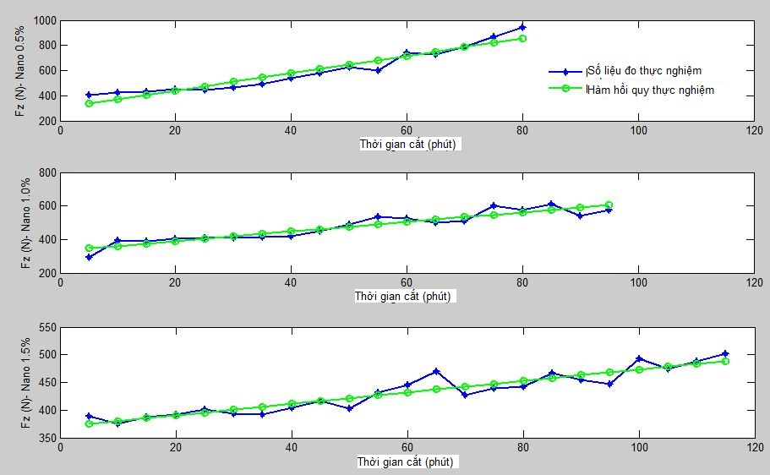*

*Hình 4.2. Ảnh hưởng của thời gian cắt đến lực cắt Fz ứng với các nồng độ hạt*

#### 2. Nhám bề mặt gia công

Hàm hồi quy thực nghiệm phản ánh ảnh hưởng của thời gian cắt đến nhám bề mặt Ra tương ứng với các giá trị nồng độ hạt khác nhau và cho ở các bảng 4.2. Đồ thị cho ở hình 4.3

***Bảng 4.2.*** *Hàm hồi quy thực nghiệm của nhám bề mặt phụ thuộc vào thời gian cắt*

|  |  |
| --- | --- |
| **Nồng độ hạt Nano (%)** | **Hàm hồi quy thực nghiệm nhám bề mặt** Ra **theo thời gian cắt** |
| **0,5** | Ra = 0,016 *t* + 0,125 (4.11.1) |
| **1,0** | Ra = - 0,004 *t* + 0,508 (4.11.2) |
| **1,5** | Ra = - 0,002 *t* + 0,398 (4.11.3) |

***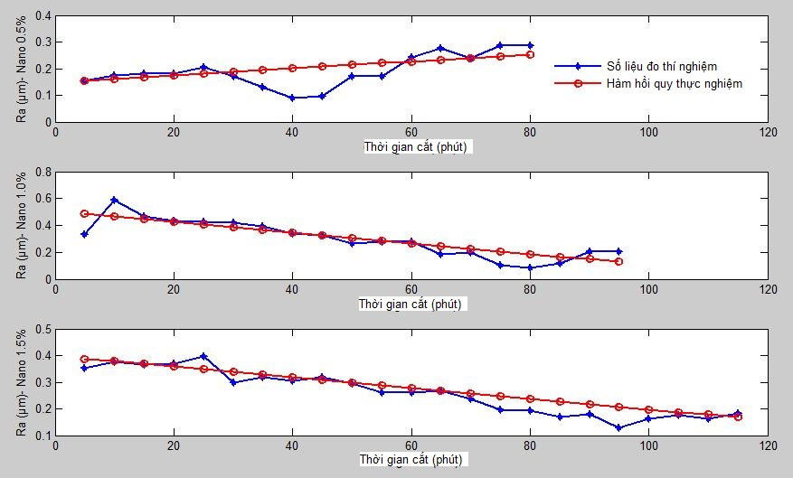***

*Hình 4.3. Ảnh hưởng của thời gian cắt đến trị số nhám Ra ứng với các nồng độ hạt*

#### 4.3.2. Ảnh hưởng của nồng độ hạt đến lực cắt, nhám bề mặt và tuổi bền của dụng cụ

#### 1. Tuổi bền dụng cụ

Với quan điểm xác định tuổi bền của dụng cụ là khi dao bắt đầu mòn khốc liệt, mất khả năng cắt và được đánh giá thông qua chỉ tiêu lực cắt và mòn dụng cụ, từ đồ thị trên hình 4.2 xác định được tuổi bền của dụng cụ cắt phụ thuộc nồng độ hạt cho ở bảng 4.3 (ứng với độ mòn mặt sau là 0,5 mm). Sử dụng phần mềm Matlab để giải bài toán quy hoạch thực nghiệm cho kết quả hàm hồi quy thực nghiệm mô tả ảnh hưởng của nồng độ hạt Nano đến tuổi bền của dụng cụ cho ở phương trình 4.12. Đồ thị mô tả ảnh hưởng của nồng độ hạt Nano đến tuổi bền của dụng cụ cho hình 4.4

***Bảng 4.3.*** *Tuổi bền của dụng cụ cắt phụ thuộc nồng độ hạt*

|  |  |  |  |
| --- | --- | --- | --- |
| *Nồng độ hạt (%)* | *Tuổi bền (phút)* | *Phương trình hồi quy thực nghiệm* | *Ghi chú* |
| *0,5* | *80* | (4.12) |  |
| *1,0* | *95* |
| *1,5* | *115* |

*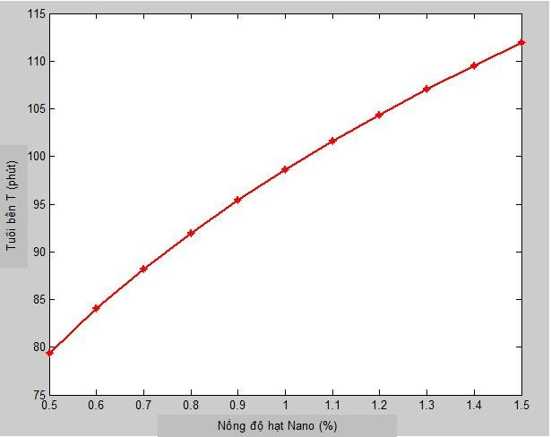*

*Hình 4.4. Ảnh hưởng của nồng độ hạt Nano Al2O3 đến tuổi bền của dụng*

#### 2. Lực cắt và nhám bề mặt

Từ kết quả đã có ở các bảng 4.2; 4.3 ta có hệ số a1 (của lực Fz); a2 (của Ra) phụ thuộc vào nồng độ hạt cho ở bảng 4.4. Giả bài toán quy hoạch thực nghiệm cho kết quả hàm hồi quy thực nghiệm phản ánh ảnh hưởng của nồng độ hạt đến hệ số a1 (4.13); đến hệ số a2 (4.14). Đồ thị biểu diễn ảnh hưởng của nồng độ hạt đến hệ số a1 cho ở hình 4.5; đến số a2 cho ở hình 4.6.

***Bảng 4.4.*** *Ảnh hưởng của nồng độ hạt đến các hệ số a1, a2*

|  |  |  |  |  |
| --- | --- | --- | --- | --- |
| *Nồng độ hạt (%)* | *Hệ số a­1  (Fz)* | *Hệ số a­2 (Ra)* | *Hàm hồi quy thực nghiệm* | |
| *0,5* | *6,882* | *0,016* | *Hệ số a­1* | *Hệ số a­2* |
| *1,0* | *2,871* | *- 0,004* | (4.13) | (4.14) |
| *1,5* | *1,034* | *- 0,002* |

|  |
| --- |
| *D:\6789\Cao hoc -TS\Luan van ThS\Anh cho luan van\Anh cho chuong 4\Do thi hình 4.4 ok.JPG* |
| *Hình 4.5. Ảnh hưởng của nồng độ hạt Nano đến hệ số a­1* |
| *D:\6789\Cao hoc -TS\Luan van ThS\Anh cho luan van\Anh cho chuong 4\HÌNH 4.6 MỚI.JPG* |
| *Hình 4.6. Ảnh hưởng của nồng độ hạt Nano đến hệ số a­2* |

#### 4.3.3 Thảo luận kết quả

Nồng độ hạt Nano Al2O3 trong dung dịch Nanofluid ảnh hưởng lớn đến sự ổn định của các thành phần lực cắt Fz trong quá trình cắt và ảnh hưởng lớn đến tuổi bền của dụng cụ cắt. Giai đoạn đầu của quá trình gia công (khoảng 20 phút đầu), nồng độ hạt ít ảnh hưởng đến trị số của các thành phần lực cắt. Theo thời gian, nồng độ hạt ảnh hưởng lớn đến trị số của các thành phần lực cắt. Với nồng độ hạt Nano 0,5%, trị số của thành phần lực cắt Fz tăng nhanh (hình 4.2). Với nồng độ hạt Nano 1,5%, trị số của thành phần lực cắt Fz khá ổn định, trị số tăng không đáng kể (thể hiện thông qua hệ số góc a1 trong phương trình 4.10.1 ÷4.10.3 và trên hình 4.2 và hình 4.5. Cụ thể a1(0,5) >a1(1,0) >a1(1,5). Nồng độ hạt ảnh hưởng đến tuổi bền của dụng cụ, tuổi bền dụng tăng khi tăng độ hạt nồng. Tăng nồng độ từ 0,5% lên 1,5%, tuổi bền của dụng cụ tăng từ 80 phút lên 115 phút (tăng 143,7%).

Nguyên nhân:

- Nồng độ hạt Nano trong dung dịch Nanofluid ảnh hưởng đến khả năng dẫn nhiệt của dung dịch Nanofluid. Khi tăng nồng độ hạt sẽ tăng khả năng dẫn nhiệt của dung dịch. Ở giai đoạn ban đầu khi mới cắt, do dao chưa mòn nên nhiệt cắt nhỏ, lực cắt nhỏ nên ảnh hưởng của nồng độ hạt đến trị số của các thành phần lực cắt không lớn. Khi dụng cụ xuất hiện vết mòn, do khả năng dẫn nhiệt của dung dịch có nồng độ hạt 1,5% cao hơn dung dịch có nồng độ hạt 0,5% nên quá trình mòn chậm hơn, lực tăng ổn định hơn trong cả quá trình cắt, tuổi bền của dụng cụ cao hơn.

- Khi dụng cụ mòn, trên mặt trước và mặt sau xuất hiện diện diện tích mòn, tại đó tồn tại màng dầu và các hạt Nano đóng vai trò như các “viên bi” tạo nên ma sát “lăn”. Khi nồng độ hạt nhỏ (0,5%), số “viên bi” trong màng dầu ít, ma sát trong vùng cắt lớn, dao mòn nhanh. Kết quả lực tăng nhanh, tuổi bền của dao giảm. Khi tăng nồng độ hạt Nano trong dung dịch sẽ làm tăng số hạt Nano trong vùng ma sát. Do đó tốc độ mòn dao giảm, lượng mòn dao ổn định. Kết quả lực cắt ổn định hơn và tuổi bền của dụng cụ cắt tăng.

Trị số các thông số nhám bề mặt Ra nhỏ. Trị số độ nhám đạt được tương đương với mài tinh mặt phẳng. Trên quan điểm nhám bề mặt đạt được sau gia công, phay cứng thép sử dụng MQL với dung dịch Nanofluid có thể thay thế được cho nguyên công mài.

Khi nồng độ hạt Nano nhỏ (0,5%), trị số nhám bề mặt Ra tăng theo thời gian gia công (hệ số a2 > 0, đồ thị hình 4.3 và 4.6) Nguyên nhân: Khi nồng độ hạt nhỏ, số “viên bi” trong màng dầu ít, ma sát trong vùng cắt lớn, nhiệt cắt lớn, dao mòn nhanh nên trị số nhám tăng nhanh.

Khi tăng nồng độ hạt Nano (từ 1,0 ÷ 1,5%), trị số nhám bề mặt Ra giảm dần theo thời giam gia công (hệ số a2 < 0, đồ thị hình 4.3 và 4.6). Đây là điểm khác biệt khi sử dung dung dịch Nanofluid trong MQL so với các loại dung dịch khác. Kết quả nghiên cứu này và các kết quả nghiên cứu khác của nhóm tác giả đều cho thấy, trong MQL sử dụng dung dịch Nanofluid, nếu lựa chọn được chế độ công nghệ hợp lý thì trị số nhám bề mặt Ra, Rz hoặc ổn định, hoặc giảm dần trong suốt quá trình gia cộng. về nguyên nhân của hiện tượng này đã được nhóm tác giả công bố trong một nghiên cứu khác. Cụ thể, khi gia công vật liệu có độ cứng cao, dạng mòn chủ yếu của dao là trên lưỡi cắt chính và trên mặt sau. Khi trên mặt sau mòn đến diện tích “hợp lý”, thì màng dầu được hình thành và khi tăng nồng độ hạt thì số hạt Nano đóng vai trò “viên bi” trong vùng cắt tăng, lúc này ma sát trong vùng cắt giảm, lực cắt giảm, mức độ “cào xước” của mặt sau dụng cụ lên bề mặt gia công giảm nên trị số nhám bề mặt Ra, Rz giảm.

### 4.4. Kết luận chương 4

- Để giải bài toán đặt ra, tác giả đã xây dựng được sơ đồ quy hoạch thực nghiệm và ma trận thí nghiệm, đã tiến hành thí nghiệm theo đúng quy hoạch, đã thu thập được giữ liệu cần thiết đảm bảo độ chính xác, độ tin cậy;

- Đã sử dụng phầm mềm Malab để giả bài toán quy hoạch thực nghiệm. Kết quả đã xác định được ảnh hưởng của nồng độ dung dịch Nano đến một số chỉ tiêu cơ bản của quá trình cắt là Nhám bề mặt, lực cắt và tuổi bền của dụng cụ;

- Đã đưa ra được một số khuyến cáo về công nghệ khi chọn tỷ lệ và sử dụng dung dịch Nanofluid Al2O3 trên nền dầu đậu nành để phay cứng thép.

# PHẦN KẾT LUẬN CHUNG

## KẾT LUẬN CHUNG

1. Đã định hướng và chọn được vấn đề nghiên mới, có tính thời sự, có ý nghĩa lý thuyết, ý nghĩa thực tiễn và tính ứng dụng vào thực tiễn sản xuất rất cao.

2. Đã đặt được bài toán, giới hạn được nội dung nghiên cứu, lựa chọn được phương pháp nghiên cứu phù hợp.

3. Đã xây dựng được hệ thống thí nghiệm và đã tiến hành thí nghiệm, thu thập và xử lý số liệu thí nghiệm đảm bảo độ chính xác, độ tin cậy.

4. Đã chứng minh được tác dụng của hạt Nano Al2O3 trong công nghệ MQL đến ma sát trong vùng cắt, đến lực cắt, mòn, tuổi bền của dao và chất lượng bề mặt khi phay cứng thép 60Si2Mn bằng dao phay mặt đầu. Kết quả cho thấy, khi MQL có sử dụng hạt Nano Al2O3 tỷ lệ 0,5%, tuổi bền của dao tăng so với khi không có hạt Nano là 177% (khi sử dụng dầu đậu nành); 230% (khi sử dụng dung dịch Emunxi) và trị số các thành phần lực cắt, nhám bề mặt đều giảm.

5. Việc ứng dụng MQL sử dụng dung dịch Nanofluid Al2O3 đã mở rộng được khả năng công nghệ của phay cứng. Với việc sử dụng dung dịch Nanofluid Al2O3 thì vẫn có thể sử dụng các loại mảnh HKC thông thường, chi phí thấp trong công nghệ phay cứng.

6. Đã xác định được ảnh hưởng của nồng độ dung dịch Nano đến một số chỉ tiêu cơ bản của quá trình cắt là Nhám bề mặt, lực cắt và tuổi bền của dụng cụ; Đã đưa ra được một số khuyến cáo về công nghệ khi chon tỷ lệ và sử dụng dung dịch Nanofluid Al2O3 trên nền dầu đậu nành để phay cứng thép.

7. Nghiên cứu đã đưa ra được một công nghệ bôi trơn làm nguội mới, vừa nâng cao được hiệu quả Kinh tế - Kỹ thuật, vừa mở rộng được khả năng công nghệ của một số phương pháp gia công và đặc biệt là rất thân thiện với môi trường. Đây là xu thế chung của toàn thế giới là phát triển bền vững trên nền tảng bảo vệ môi trường.

8. Kết quả nghiên cứu đã công bố được 01 bài báo khoa học trên tạp chí quốc tế. (Tran Minh Đuc, Tran The Long. *Investigation of MQL-Employed Hard-milling Process of S60C Steel Using Coated-Cemented Carbide Tools*. Journal of Mechanics Engineering and Automation 6 (2016) 128-132).

## B. HƯỚNG PHÁT TRIỂN

Đây là một hướng nghiên cứu mới, tác giả chỉ mới đặt vấn đề và nghiên cứu được một số vấn đề rất cơ bản. Còn rất nhiều vấn đề đặt ra nhưng chưa được nghiên cứu và ứng dụng, đặc biệt là ở Việt Nam.

Đề tiếp tục hoàn thiện về lý thuyết và triển khai ứng dụng có hiệu quả vào thực tiễn sản xuất, cần có các nghiên cứu, phát triển tiếp theo. Tác giả cùng nhóm nghiên cứu đã và tiếp tục nghiên cứu, phát triển theo hướng này. Rất mong có sự giúp đỡ và cộng tác của các đồng nghiệp.

# TÀI LIỆU THAM KHẢO

[1] J. Paulo Davim. Machining of Hard Materials. Springer-Verlag London Limited 2011.

[2] Klocke F, Brinksmeier E, Weinert K. Capability profile of hard cutting and grinding processes. CIRP Annals-Manufacturing Technology (2005) 54:22-45

[3] Wang X, Wang W, Huang Y, Nguyen N, Krishnakumar K. Design of neural network-based estimator for tool wear modeling in hard turning. J Intell Manuf (2008) 19:383–396

[4] Tamizharasan T, Selvaraj T, Haq AN. Analysis of tool wear and surface finish in hard turning. The International Journal of Advanced Manufacturing Technology (2006) 28: 671 -679.

[5] Cappellini C, Attanasio A, Rotella G, Umbrello D. Formation of white and dark layers in hard cutting: influence of tool wear. Int J Mater Form (2010) 3: 455-458.

[6] Nakayama K., Arai M., Kanda T. (1988). Machining characteristics of hard materials, CIRP Annals – Manufacturing Technology 37: 89–92.

[7] An Qinglong, Wang Chang ying , Xu Jinyang, Liu Pulin, Chen Ming. Experimental investigation on hard milling of high strength steel using PVD-AlTiN coated cemented carbide tool, International Journal of Refractory Metals and Hard Materials (2013), doi : 10.1016/j.ijrmhm.2013.11.007 IRP 37 (1), pp 89-92.

[8] Halil Calıskan, Cahit Kurbanoglu, Peter Panjan, Miha Cekada, Davorin Kramar. Wear behavior and cutting performance of nanostructured hard coatings on cemented carbide cutting tools in hard milling. Tribology International 62 (2013) 215–222.

[9] S. Saketi, S. Sveen, S. Gunnarsson, R. M’Saoubi, M. Olsson. Wear of a high cBN content PCBN cutting tool during hard milling of powder metallurgy cold work tool steels. Wear 332-333 (2015) 752-761.

[10] Duong Xuan Truong and Tran Minh Duc; “Effect of Cutting Condition on Tool Wear and Surface Roughness during Machining of Inconel 718.” International Journal of Advanced Engineering Technology 4(2013): 108-112.

[11] Nguyễn Văn Dự và Phan Thị Hương. Lựa chọn chế độ cắt khi phay cứng thép SKD 61 bằng kỹ thuật bề mặt chỉ tiêu. Tạp chí cơ khí Việt Nam 9 (2010) 12-16.

[12] M.M.A. Khan, M.A.H. Mithu, N.R. Dhar. Effects of minimum quantity lubrication on turning AISI 9310 alloy steel using vegetable oil-based cutting fluid. Journal of Materials Processing Technology 209 (2009) 5573–5583.

[13] Yaogang Wang, Changhe Li, Yanbin Zhang, Min Yang, Benkai Li, Dongzhou Jia,

Yali Hou, Cong Mao, Experimental evaluation of the lubrication properties of the wheel/workpiece interface in minimum quantity lubrication (MQL) grinding using different types of vegetable oils, J. Clean. Prod. 127 (2016) 487–499

[14] Kyung-Hee Park, Jorge A Olortegui-Yumel, Shantanu Joshil, Patrick Kwonl, Moon-Chul Yoon, Gyu-Bong Lee and Sung-Bum Park. Measurement of Droplet Size and Distribution for Minimum Quantity Lubrication (MQL). International Conference on Smart Manufacturing Application (2008) 447-454.

[15] Tran Minh Duc and Tran The Long; “Investigation of MQL-Employed Hard-Milling Process of S60C Steel Using Coated-Cemented Carbide Tools”; Journal of Mechanics Engineering and Automation 6 (2016) 128-132.

[16] Le Thai Son, Tran Minh Duc, Nguyen Dang Binh, Nguyen Van Cuong; “ An Investigation on Effect of Characteristics of the Made in Vietnam Peanut oil MQL on Tool life in Hard turning 9CrSi steel”; Machining and Machinability of Materials, 428 Int. J. Vol. 13, No. 4, 2013

[17] V.N. Gaitonde, S.R. Karnik, J. Paulo Davim. Selection of optimal MQL and cutting conditions for enhancing machinability in turning of brass. Journal of Materials Processing Technology. 2008; 204: 459-464

[18] T. Thepsonthi, M. Hamdi, K. Mitsui. Investigation into minimal-cutting application in high-speed milling of hardened steel using carbide mills. International Journal of Machine Tools & Manufacture 49 (2009) 156–162.

[20] Hamed Hassanpour, Mohammad H. Sadeghi, Amir Rasti, Shaghayegh Shajari. Investigation of Surface Roughness, Microhardness and White Layer Thickness in Hard Milling of AISI 4340 Using Minimum Quantity Lubrication. Journal of Cleaner Production (2016), doi: 10.1016/j.jclepro.2015.12.091

[21] Asif Iqbal, He Ning, Iqbal Khan, Li Liang, Naeem Ullah Dar. Modeling the effects of cutting parameters in MQL-employed finish hard-milling process using D-optimal method. Journal of materials processing technology 199 (2008) 379–390.

[22] Y.S. Liao, H.M. Lin. Mechanism of minimum quantity lubrication in high-speed milling of hardened steel. International Journal of Machine Tools & Manufacture 47 (2007) 1660 – 1666.

[23] M.C. Kang, K.H. Kim, S.H. Shin, S.H. Jang, J.H. Park, C. Kim. Effect of the minimum quantity lubrication in high-speed end-milling of AISI D2 cold-worked die steel (62 HRC) by coated carbide tools. Surface & Coatings Technology 202 (2008) 5621–5624.

[24] Ismet Hari Mulyadi, Vincent Aizebeoje Balogun, Paul T. Mativenga. Environmental performance evaluation of different cutting environments when milling H13 tool steel. J. Clean. Prod. 108 (2015) 110–120

[25] Pil-Ho Lee, Jung Soo Nam, Chengjun Li and Sang Won Lee. An Experimental Study on Micro-Grinding Process with Nanofluid Minimum Quantity Lubrication (MQL). International Journal of Precision Engineering and Manufacturing 13 (2012). 331-338.

[26] Wang, Y., Li, C., Zhang, Y., Li, B., Yang, M., Zhang, X., Guo, S., Liu, G. Experimental evaluation of the lubrication properties of the wheel/workpiece interface in MQL grinding with different nanofluids. Tribol. Int. 99 (2016) 198-210.

[27] Nor Azwadi Che Sidik, Syahrullail Samion, Javad Ghaderian, Muhammad Noor Afiq Witri Muhammad Yazid. Recent progress on the application of nanofluids in minimum quantity lubrication machining: A review. International Journal of Heat and Mass Transfer 108 (2017) 79–89.

[28] Trần Minh Đức; Nghiên cứu ứng dụng công nghệ bôi trơn làm nguội tối thiểu trong gia công cắt gọt. Đề tài NCKH cấp Bộ trọng điểm 2005. Mã số: B2005- 01- 61TĐ

[29] Trần Minh Đức, Phạm Quang Đồng. Ảnh hưởng của phương pháp tưới và dung dịch đến mòn, tuổi bền của dao và nhám bề mặt khi phay rãnh bằng dao phay ngón, TẠP CHÍ KHOA HỌC & CÔNG NGHỆ các trường đại học kỹ thuật. Số 65/2008, Tr55 -58.

[30] Trần Minh Đức. Ảnh hưởng của phương pháp tưới và dung dịch đến mòn và tuổi bền của dao khi tiện cắt đứt, TẠP CHÍ KHOA HỌC & CÔNG NGHỆ các trường đại học kỹ thuật. Số 67/2008. Tr 99 -102.

[31] Trần Minh Đức, Phạm Quang Đồng. Ảnh hưởng của áp suất nén dung dịch MQL đến tuổi bền của dụng cụ cắt khi tiện thép 9 CrSi bằng dao CBN, TẠP CHÍ KHOA HỌC & CÔNG NGHỆ. Đại học Thái Nguyên. Tập 88, Số 12/2011, Tr185 – 190.

[32] T. Tawakoli, M.J. Hadad, M.H. Sadeghi. Influence of oil mist parameters on minimum quantity lubrication – MQL grinding process. International Journal of Machine Tools & Manufacture 50 (2010) 521–531.

[33] N.R. Dhar, M.W. Islam, S. Islam, M.A.H. Mithu. The influence of minimum quantity of lubrication (MQL) on cutting temperature, chip and dimensional accuracy in turning AISI-1040 steel. Journal of Materials Processing Technology 171 (2006) 93–99.

[34] Umbrello D., Filice L.: Improving Surface Integrity in Orthogonal Machining of Hardened AISI 52100 Steel by Modeling White and Dark Layers Formation. Annals of CIRP, 58(1):73-76, 2009.

[35] Nguyễn Đăng Bình, Trần Minh Đức, Nguyễn Thái Bình. Nghiên cứu tìm hiểu thành phần hóa học và cơ chế bôi trơn của dầu thực vật trong công nghệ bôi trơn tối thiểu (MQL). Kỷ yếu hội nghị khoa học và công nghệ toàn quốc về cơ khí lần thứ 3 185-190.

[36] Khaider Bouacha, Mohamed Athmane Yallese, Tarek Mabrouki, Jean-François Rigal. Statistical analysis of surface roughness and cutting forces using response surface methodology in hard turning of AISI 52100 bearing steel with CBN tool. Int. Journal of Refractory Metals & Hard Materials 28 (2010) 349–361.

[37] Mohammadjafar Hadad, Banafsheh Sadeghi. Thermal analysis of minimum quantity lubrication-MQL grinding process. International Journal of Machine Tools & Manufacture 63 (2012) 1–15.

[38] Szymon Wojciechowski, Radoslaw W. Maruda, Piotr Nieslony, Grzegorz M. Krolczyk. Investigation on the edge forces in ball end milling of inclined surfaces. International Journal of Mechanical Sciences (2016) 119: 360–369.

[39] Szymon Wojciechowskia, Paweł Twardowski, Marcin Pelic. Cutting forces and vibrations during ball end milling of inclined surfaces. Procedia CIRP 14 (2014) 113 – 118.

[40] Arif Gok, Cevdet Gologlu, Halil Ibrahim Demirci. Cutting parameter and tool path style effects on cutting force and tool deflection in machining of convex and concave inclined surfaces, Int J Adv Manuf Technol (2013) 69:1063-1078, DOI 10.1007/s00170-013-5075-x.

[41] Y.Y. Yang, H.S. Fang, W.G. Huang. A study on wear resistance of the white layer. Tribology International 29 (1996) 425-428.

[42] Radoslaw W. Maruda, Grzegorz M. Krolczyk, Mariusz Michalski, Piotr Nieslony, and Szymon Wojciechowski. Structural and Microhardness Changes After Turning of the AISI 1045 Steel for Minimum Quantity Cooling Lubrication. Journal of Materials Engineering and Performance (2017) 26: 431-438 doi:10.1007/s11665-016-2450-4.

[43] Shaw MC, Vyas A (1998) The mechanism of chip formation with hard turning steel. Ann CIRP 47(1):77–82.

[44] ISO 3685-1993 Tool life testing with single point turning tools

[45] ISO 8688-1-1989: Tool life testing in milling

[46] D.A Stephenson, J.S Agapiou. Metal Cutting Theory and Practice. CRC Press 2016.

# PHỤ LỤC

**Phụ lục 1: SỐ LIỆU ĐO NHÁM BỀ MẶT**

**Bảng 1.1.** Phay cứng thép sử dụng phương pháp MQL với dầu đậu nành không có hạt Nano Al2O3

|  |  |  |  |  |
| --- | --- | --- | --- | --- |
| **STT** | **Thời gian cắt**  **(phút)** | **Ra (µm)** | **Ra (µm)** | **Ghi chú** |
| 1 | 5 | 0,124 | 0,794 |  |
| 2 | 10 | 0,136 | 0,784 |  |
| 3 | 15 | 0,142 | 1,012 |  |
| 4 | 20 | 0,145 | 1,044 |  |
| 5 | 25 | 0,124 | 1,182 |  |
| 6 | 30 | 0,170 | 1,039 |  |
| 7 | 35 | 0,251 | 1,703 |  |
| 8 | 40 | 0,316 | 1,631 |  |
| 9 | 45 | 0,312 | 2,047 |  |

**Bảng 1.2.** Phay cứng thép sử dụng phương pháp MQL với dầu Emulxi không có hạt Nano Al2O3

|  |  |  |  |  |
| --- | --- | --- | --- | --- |
| **STT** | **Thời gian cắt**  **(phút)** | **Ra (µm)** | **Ra (µm)** | **Ghi chú** |
| 1 | 5 | 0,157 | 0,951 |  |
| 2 | 10 | 0,155 | 0,924 |  |
| 3 | 15 | 0,177 | 1,012 |  |
| 4 | 20 | 0,191 | 1,117 |  |
| 5 | 25 | 0,134 | 0,925 |  |
| 6 | 30 | 0,230 | 1,405 |  |
| 7 | 35 | 0,200 | 1,308 |  |
| 8 | 40 | 0,194 | 1,351 |  |
| 9 | 45 | 0,340 | 2,136 |  |
| 10 | 50 | 0,489 | 2,572 |  |

**Bảng 1.3.** Phay cứng thép sử dụng phương pháp MQL với dầu đậu nành có hạt Nano Al2O3 (nồng độ 0,5%)

|  |  |  |  |  |
| --- | --- | --- | --- | --- |
| **STT** | **Thời gian cắt**  **(phút)** | **Ra (µm)** | **Ra (µm)** | **Ghi chú** |
| 1 | 5 | 0,155 | 0,917 |  |
| 2 | 10 | 0,174 | 1,006 |  |
| 3 | 15 | 0,182 | 1,065 |  |
| 4 | 20 | 0,182 | 1,162 |  |
| 5 | 25 | 0,204 | 1,288 |  |
| 6 | 30 | 0,170 | 1,039 |  |
| 7 | 35 | 0,130 | 0,892 |  |
| 8 | 40 | 0,09 | 0,58 |  |
| 9 | 45 | 0,098 | 0,78 |  |
| 10 | 50 | 0,172 | 1,262 |  |
| 11 | 55 | 0,172 | 1,165 |  |
| 12 | 60 | 0,242 | 1,606 |  |
| 13 | 65 | 0,277 | 1,798 |  |
| 14 | 70 | 0,238 | 1,633 |  |
| 15 | 75 | 0,285 | 2,006 |  |
| 16 | 80 | 0,288 | 2,013 |  |

**Bảng 1.4:** Phay cứng thép sử dụng phương pháp MQL với dầu Emulxi có hạt Nano Al2O3 (nồng độ 0,5%)

|  |  |  |  |  |
| --- | --- | --- | --- | --- |
| **STT** | **Thời gian cắt**  **(phút)** | **Ra (µm)** | **Ra (µm)** | **Ghi chú** |
| 1 | 5 | 0,083 | 0,542 |  |
| 2 | 10 | 0,074 | 0,510 |  |
| 3 | 15 | 0,088 | 0,560 |  |
| 4 | 20 | 0,089 | 0,507 |  |
| 5 | 25 | 0,093 | 0,525 |  |
| 6 | 30 | 0,096 | 0,551 |  |
| 7 | 35 | 0,105 | 0,658 |  |
| 8 | 40 | 0,107 | 0,613 |  |
| 9 | 45 | 0,107 | 0,632 |  |
| 10 | 50 | 0,082 | 0,443 |  |
| 11 | 55 | 0,106 | 0,544 |  |
| 12 | 60 | 0,124 | 0,699 |  |
| 13 | 65 | 0,178 | 0,977 |  |
| 14 | 70 | 0,130 | 0,940 |  |
| 15 | 75 | 0,179 | 1,082 |  |
| 16 | 80 | 0,230 | 1,455 |  |
| 17 | 85 | 0,131 | 1,126 |  |
| 18 | 90 | 0,230 | 1,357 |  |
| 19 | 95 | 0,185 | 1,507 |  |
| 20 | 100 | 0,307 | 1,938 |  |
| 21 | 105 | 0,213 | 1,343 |  |
| 22 | 110 | 0,168 | 1,083 |  |
| 23 | 115 | 0,241 | 1,441 |  |
| 24 | 120 | 0,557 | 2,339 |  |

**Bảng 1.5.** Phay cứng thép sử dụng phương pháp MQL với dầu đậu nành có hạt Nano Al2O3 (nồng độ 1,0%)

|  |  |  |  |  |
| --- | --- | --- | --- | --- |
| **STT** | **Thời gian cắt**  **(phút)** | **Ra (µm)** | **Ra (µm)** | **Ghi chú** |
| 1 | 5 | 0,330 | 1,824 |  |
| 2 | 10 | 0,587 | 2,544 |  |
| 3 | 15 | 0,465 | 2,256 |  |
| 4 | 20 | 0,435 | 2,028 |  |
| 5 | 25 | 0,427 | 2,012 |  |
| 6 | 30 | 0,420 | 1,897 |  |
| 7 | 35 | 0,393 | 1,768 |  |
| 8 | 40 | 0,342 | 1,558 |  |
| 9 | 45 | 0,328 | 1,436 |  |
| 10 | 50 | 0,263 | 1,204 |  |
| 11 | 55 | 0,280 | 1,198 |  |
| 12 | 60 | 0,277 | 1,262 |  |
| 13 | 65 | 0,184 | 0,898 |  |
| 14 | 70 | 0,200 | 1,188 |  |
| 15 | 75 | 0,107 | 0,608 |  |
| 16 | 80 | 0,082 | 0,559 |  |
| 17 | 85 | 0,121 | 0,723 |  |
| 18 | 90 | 0,202 | 1,249 |  |
| 19 | 95 | 0,205 | 1,236 |  |

**Bảng 1.6.** Phay cứng thép sử dụng phương pháp MQL với dầu đậu nành có hạt Nano Al2O3 (nồng độ 1,5%)

|  |  |  |  |  |
| --- | --- | --- | --- | --- |
| **STT** | **Thời gian cắt**  **(phút)** | **Ra (µm)** | **Ra (µm)** | **Ghi chú** |
| 1 | 5 | 0,351 | 1,688 |  |
| 2 | 10 | 0,376 | 1,923 |  |
| 3 | 15 | 0,365 | 1,822 |  |
| 4 | 20 | 0,371 | 1,815 |  |
| 5 | 25 | 0,398 | 1,593 |  |
| 6 | 30 | 0,300 | 1,426 |  |
| 7 | 35 | 0,317 | 1,426 |  |
| 8 | 40 | 0,305 | 1,597 |  |
| 9 | 45 | 0,318 | 1,572 |  |
| 10 | 50 | 0,296 | 1,504 |  |
| 11 | 55 | 0,261 | 1,354 |  |
| 12 | 60 | 0,261 | 1,351 |  |
| 13 | 65 | 0,267 | 1,527 |  |
| 14 | 70 | 0,238 | 1,226 |  |
| 15 | 75 | 0,195 | 1,183 |  |
| 16 | 80 | 0,194 | 1,116 |  |
| 17 | 85 | 0,170 | 1,151 |  |
| 18 | 90 | 0,180 | 1,196 |  |
| 19 | 95 | 0,128 | 0,893 |  |
| 20 | 100 | 0,162 | 1,088 |  |
| 21 | 105 | 0,175 | 1,789 |  |
| 22 | 110 | 0,164 | 1,145 |  |
| 23 | 115 | 0,184 | 1,254 |  |

**Phụ lục 2:** **SỐ LIỆU ĐO LỰC CẮT**

**Bảng 2.1.** Phay cứng thép sử dụng phương pháp MQL với dầu đậu nành không có hạt Nano Al2O3

|  |  |  |  |  |  |
| --- | --- | --- | --- | --- | --- |
| **STT** | **Thời gian cắt**  **(phút)** | **Fx (N)** | **Fy (N)** | **Fz (N)** | **Ghi chú** |
| 1 | 2,5 | 123,1 | 119,5 | 279,2 |  |
| 2 | 5 | 137,7 | 129,9 | 301,4 |  |
| 3 | 7,5 | 114,4 | 108,9 | 235,9 |  |
| 4 | 10 | 120,4 | 116,4 | 239,6 |  |
| 5 | 12,5 | 113,8 | 118,4 | 252,9 |  |
| 6 | 15 | 122,5 | 111,8 | 276,7 |  |
| 7 | 17,5 | 189,9 | 225,2 | 539,8 |  |
| 8 | 20 | 213,4 | 236,2 | 559,8 |  |
| 9 | 22,5 | 230,2 | 262,8 | 667,4 |  |
| 10 | 25 | 269,9 | 283,4 | 772,8 |  |
| 11 | 27,5 | 285,6 | 297,2 | 800,3 |  |
| 12 | 30 | 305,2 | 324,4 | 837,8 |  |
| 13 | 32,5 | 327,0 | 323,8 | 917,8 |  |
| 14 | 35 | 343,3 | 332,8 | 947,9 |  |
| 15 | 37,5 | 336,3 | 339,1 | 953,4 |  |
| 16 | 40 | 348,1 | 342,9 | 965,2 |  |
| 17 | 42,5 | 357,7 | 358,8 | 1005,7 |  |
| 18 | 45 | 362,2 | 375,6 | 1078,4 |  |

**Bảng 2.2.** Phay cứng thép sử dụng phương pháp MQL với dầu Emulxi không có hạt Nano Al2O3

|  |  |  |  |  |  |
| --- | --- | --- | --- | --- | --- |
| **STT** | **Thời gian cắt**  **(phút)** | **Fx (N)** | **Fy (N)** | **Fz (N)** | **Ghi chú** |
| 1 | 2,5 | 128,1 | 142,4 | 316,6 |  |
| 2 | 5 | 129,4 | 148,3 | 315,5 |  |
| 3 | 7,5 | 132,1 | 148,6 | 321,6 |  |
| 4 | 10 | 133,2 | 150,8 | 324,4 |  |
| 5 | 12,5 | 132,6 | 150,0 | 329,7 |  |
| 6 | 15 | 137,2 | 152,7 | 335,5 |  |
| 7 | 17,5 | 139,7 | 151,5 | 351,4 |  |
| 8 | 20 | 146,0 | 162,6 | 366,7 |  |
| 9 | 22,5 | 142,4 | 159,1 | 370,3 |  |
| 10 | 25 | 159,6 | 166,7 | 403,0 |  |
| 11 | 27,5 | 153,4 | 173,1 | 418,8 |  |
| 12 | 30 | 167,3 | 181,7 | 438,8 |  |
| 13 | 32,5 | 159,8 | 180,3 | 459,9 |  |
| 14 | 35 | 163,5 | 189,9 | 488,0 |  |
| 15 | 37,5 | 158,5 | 173,4 | 484,5 |  |
| 16 | 40 | 166,1 | 181,1 | 494,5 |  |
| 17 | 42,5 | 163,4 | 191,3 | 517,0 |  |
| 18 | 45 | 195,6 | 208,9 | 555,6 |  |
| 19 | 47,5 | 194,0 | 209,0 | 580,7 |  |
| 20 | 50 | 203,7 | 214,1 | 607,4 |  |

**Bảng 2.3.** Phay cứng thép sử dụng phương pháp MQL với dầu đậu nành có hạt Nano Al2O3 (nồng độ 0,5%)

|  |  |  |  |  |  |
| --- | --- | --- | --- | --- | --- |
| **STT** | **Thời gian cắt**  **(phút)** | **Fx (N)** | **Fy (N)** | **Fz (N)** | **Ghi chú** |
| 1 | 2,5 | 153,2 | 186,1 | 415,9 |  |
| 2 | 5 | 166,7 | 182,1 | 406,2 |  |
| 3 | 7,5 | 149,8 | 166,7 | 385,4 |  |
| 4 | 10 | 170,9 | 187,3 | 426,8 |  |
| 5 | 12,5 | 172,4 | 166,4 | 412,1 |  |
| 6 | 15 | 172,9 | 173,1 | 431,6 |  |
| 7 | 17,5 | 158,6 | 178,2 | 440,8 |  |
| 8 | 20 | 168,2 | 196,1 | 454,4 |  |
| 9 | 22,5 | 152,7 | 181,2 | 428,4 |  |
| 10 | 25 | 155,9 | 184,7 | 344,6 |  |
| 11 | 27,5 | 178,2 | 186,4 | 474,2 |  |
| 12 | 30 | 165,9 | 170,4 | 465,5 |  |
| 13 | 32,5 | 184,1 | 202,9 | 472,8 |  |
| 14 | 35 | 191,0 | 201,4 | 493,7 |  |
| 15 | 37,5 | 194,0 | 206,9 | 503,8 |  |
| 16 | 40 | 201,3 | 211,9 | 537,1 |  |
| 17 | 42,5 | 209,2 | 209,6 | 562,8 |  |
| 18 | 45 | 221,2 | 232,2 | 577,9 |  |
| 19 | 47,5 | 214,4 | 231,2 | 590,8 |  |
| 20 | 50 | 234 | 237,2 | 626,7 |  |
| 21 | 52,5 | 236,9 | 243,6 | 653,0 |  |
| 22 | 55 | 225,2 | 263,4 | 600,7 |  |
| 23 | 57,5 | 254,8 | 284,1 | 840,3 |  |
| 24 | 60 | 252,1 | 280,8 | 738,9 |  |
| 25 | 62,5 | 245,1 | 254,9 | 715,5 |  |
| 26 | 65 | 250,2 | 276,6 | 730,4 |  |
| 27 | 67,5 | 263,4 | 291,8 | 891,0 |  |
| 28 | 70 | 234,7 | 240,3 | 790,1 |  |
| 29 | 72,5 | 283,2 | 303,3 | 836,9 |  |
| 30 | 75 | 296,8 | 316,0 | 872,2 |  |
| 31 | 77,5 | 304,6 | 342,2 | 910,6 |  |
| 32 | 80 | 320,5 | 351,3 | 940,1 |  |

**Bảng 2.4.** Phay cứng thép sử dụng phương pháp MQL với dầu Emulxi có hạt Nano Al2O3 (nồng độ 0,5%)

|  |  |  |  |  |  |
| --- | --- | --- | --- | --- | --- |
| **STT** | **Thời gian cắt**  **(phút)** | **Fx (N)** | **Fy (N)** | **Fz (N)** | **Ghi chú** |
| 1 | 2,5 | 126,5 | 143,9 | 310,9 |  |
| 2 | 5 | 121,0 | 144,7 | 320,8 |  |
| 3 | 7,5 | 127,0 | 145,4 | 316,2 |  |
| 4 | 10 | 120,6 | 143,5 | 324,7 |  |
| 5 | 12,5 | 123,8 | 144,4 | 316,3 |  |
| 6 | 15 | 127,4 | 146,7 | 326,0 |  |
| 7 | 17,5 | 129,0 | 147,4 | 324,9 |  |
| 8 | 20 | 130,4 | 149,5 | 333,7 |  |
| 9 | 22,5 | 132,6 | 149,1 | 334,5 |  |
| 10 | 25 | 136,0 | 151,6 | 339,2 |  |
| 11 | 27,5 | 136,3 | 152,5 | 346,0 |  |
| 12 | 30 | 138,2 | 154,7 | 356,7 |  |
| 13 | 32,5 | 141,0 | 158,1 | 357,6 |  |
| 14 | 35 | 140,5 | 156,3 | 359,4 |  |
| 15 | 37,5 | 140,9 | 156,5 | 356,6 |  |
| 16 | 40 | 121,6 | 149,5 | 361,2 |  |
| 17 | 42,5 | 140,1 | 154,8 | 363,6 |  |
| 18 | 45 | 141,8 | 154,6 | 361,1 |  |
| 19 | 47,5 | 120,0 | 95,9 | 223,6 |  |
| 20 | 50 | 113,9 | 99,8 | 226,7 |  |
| 21 | 52,5 | 139,7 | 161,4 | 372,0 |  |
| 22 | 55 | 143,7 | 165,8 | 361,5 |  |
| 23 | 57,5 | 147,8 | 167,7 | 401,2 |  |
| 24 | 60 | 150,7 | 176,2 | 414,5 |  |
| 25 | 62,5 | 155,9 | 177,3 | 437,5 |  |
| 26 | 65 | 150,7 | 170,5 | 434,6 |  |
| 27 | 67,5 | 160,7 | 179,2 | 450,7 |  |
| 28 | 70 | 160,6 | 188,7 | 479,6 |  |
| 29 | 72,5 | 173,2 | 202,3 | 534,0 |  |
| 30 | 75 | 183,2 | 209,6 | 559,2 |  |
| 31 | 77,5 | 190,5 | 212,3 | 565,7 |  |
| 32 | 80 | 188,0 | 216,3 | 566,9 |  |
| 33 | 82,5 | 191,1 | 219,0 | 578,2 |  |
| 34 | 85 | 207,1 | 229,6 | 604,9 |  |
| 35 | 87,5 | 236,0 | 242,9 | 634,2 |  |
| 36 | 90 | 235,0 | 244,6 | 688,0 |  |
| 37 | 92,5 | 252,4 | 255,5 | 700,5 |  |
| 38 | 95 | 270,5 | 277,6 | 757,2 |  |
| 39 | 97,5 | 271,0 | 268,6 | 779,2 |  |
| 40 | 100 | 236,9 | 258,6 | 732,8 |  |
| 41 | 102,5 | 243,7 | 255,5 | 723,9 |  |
| 42 | 105 | 247,5 | 255,2 | 696,7 |  |
| 43 | 107,5 | 230,2 | 244,6 | 679,6 |  |
| 44 | 110 | 245,0 | 255,9 | 695,2 |  |
| 45 | 112,5 | 259,9 | 260,5 | 709 |  |
| 46 | 115 | 258,6 | 267,5 | 738,8 |  |
| 47 | 117,5 | 269,8 | 271,4 | 877,5 |  |
| 48 | 120 | 240,0 | 248,7 | 859,6 |  |

**Bảng 2.5.** Phay cứng thép sử dụng phương pháp MQL với dầu đậu nành có hạt Nano Al2O3 (nồng độ 1,0%)

|  |  |  |  |  |  |
| --- | --- | --- | --- | --- | --- |
| **STT** | **Thời gian cắt**  **(phút)** | **Fx (N)** | **Fy (N)** | **Fz (N)** | **Ghi chú** |
| 1 | 2,5 | 74,2 | 83,2 | 192,6 |  |
| 2 | 5 | 72,4 | 108,9 | 193,4 |  |
| 3 | 7,5 | 142,0 | 182,8 | 375,5 |  |
| 4 | 10 | 141,5 | 180,5 | 392,5 |  |
| 5 | 12,5 | 140,9 | 177,2 | 410,0 |  |
| 6 | 15 | 143,2 | 191,8 | 390,6 |  |
| 7 | 17,5 | 141,7 | 186,5 | 411,7 |  |
| 8 | 20 | 140,8 | 194,3 | 406,2 |  |
| 9 | 22,5 | 140,9 | 147,8 | 365,7 |  |
| 10 | 25 | 145,6 | 143,0 | 358,9 |  |
| 11 | 27,5 | 145,0 | 191,7 | 436,7 |  |
| 12 | 30 | 143,3 | 181,4 | 411,3 |  |
| 13 | 32,5 | 148,6 | 198,0 | 450,9 |  |
| 14 | 35 | 144,3 | 177,9 | 413,6 |  |
| 15 | 37,5 | 144,9 | 184,0 | 468,1 |  |
| 16 | 40 | 152,0 | 207,2 | 417,3 |  |
| 17 | 42,5 | 142,0 | 169,4 | 465,8 |  |
| 18 | 45 | 146,6 | 171,3 | 452,0 |  |
| 19 | 47,5 | 148,7 | 190,2 | 486,8 |  |
| 20 | 50 | 152,9 | 205,8 | 492,0 |  |
| 21 | 52,5 | 147,3 | 183,3 | 471,9 |  |
| 22 | 55 | 149,8 | 200,7 | 534,6 |  |
| 23 | 57,5 | 102,4 | 82,1 | 303,3 |  |
| 24 | 60 | 112,4 | 127,2 | 324,4 |  |
| 25 | 62,5 | 146,4 | 169,8 | 480,1 |  |
| 26 | 65 | 155,6 | 216,3 | 501,2 |  |
| 27 | 67,5 | 139,3 | 143,4 | 463,2 |  |
| 28 | 70 | 152,1 | 186,3 | 477,8 |  |
| 29 | 72,5 | 178,3 | 215,0 | 539,7 |  |
| 30 | 75 | 182,1 | 207,3 | 600,2 |  |
| 31 | 77,5 | 175,5 | 219,8 | 585,6 |  |
| 32 | 80 | 171,2 | 240,9 | 576,3 |  |
| 33 | 82,5 | 191,6 | 231,1 | 613,7 |  |
| 34 | 85 | 187,2 | 244,8 | 612,4 |  |
| 35 | 87,5 | 158,0 | 188,8 | 524,7 |  |
| 36 | 90 | 157,0 | 194,6 | 540,8 |  |
| 37 | 92,5 | 161,9 | 221,3 | 559,8 |  |
| 38 | 95 | 165,0 | 230,1 | 573,4 |  |

**Bảng 2.6.** Phay cứng thép sử dụng phương pháp MQL với dầu đậu nành có hạt Nano Al2O3 (nồng độ 1,5%)

|  |  |  |  |  |  |
| --- | --- | --- | --- | --- | --- |
| **STT** | **Thời gian cắt**  **(phút)** | **Fx (N)** | **Fy (N)** | **Fz (N)** | **Ghi chú** |
| 1 | 2,5 | 176,7 | 170,8 | 391,6 |  |
| 2 | 5 | 170,5 | 153,7 | 389,2 |  |
| 3 | 7,5 | 159,8 | 154,2 | 360,4 |  |
| 4 | 10 | 145,5 | 157,0 | 375,5 |  |
| 5 | 12,5 | 164,7 | 163,4 | 381,5 |  |
| 6 | 15 | 154,5 | 161,5 | 387,7 |  |
| 7 | 17,5 | 171,0 | 165,6 | 401,3 |  |
| 8 | 20 | 170,7 | 163,3 | 391,7 |  |
| 9 | 22,5 | 178,1 | 171,9 | 425,7 |  |
| 10 | 25 | 165,6 | 162,9 | 401,5 |  |
| 11 | 27,5 | 158,0 | 182,3 | 381,5 |  |
| 12 | 30 | 159,4 | 177,6 | 394,0 |  |
| 13 | 32,5 | 174,1 | 163,9 | 411,9 |  |
| 14 | 35 | 165,2 | 165,1 | 391,6 |  |
| 15 | 37,5 | 173,8 | 166,7 | 410,0 |  |
| 16 | 40 | 167,1 | 176,4 | 403,8 |  |
| 17 | 42,5 | 171,3 | 167,1 | 423,3 |  |
| 18 | 45 | 174,4 | 178,1 | 416,6 |  |
| 19 | 47,5 | 184,5 | 168,8 | 438,4 |  |
| 20 | 50 | 174,4 | 160,9 | 403,3 |  |
| 21 | 52,5 | 182,3 | 166,4 | 443,2 |  |
| 22 | 55 | 173,6 | 181,0 | 431,7 |  |
| 23 | 57,5 | 179,0 | 169,9 | 457,5 |  |
| 24 | 60 | 164,4 | 174,3 | 445,0 |  |
| 25 | 62,5 | 192,3 | 177,4 | 490,3 |  |
| 26 | 65 | 179,3 | 183,4 | 470,1 |  |
| 27 | 67,5 | 182,9 | 172,6 | 471,8 |  |
| 28 | 70 | 149,8 | 147,5 | 426,9 |  |
| 29 | 72,5 | 178,4 | 171,3 | 458,5 |  |
| 30 | 75 | 173,9 | 179,0 | 439,4 |  |
| 31 | 77,5 | 181,4 | 171,7 | 458,8 |  |
| 32 | 80 | 176,9 | 151,7 | 442,1 |  |
| 33 | 82,5 | 191,0 | 173,0 | 484,2 |  |
| 34 | 85 | 176,7 | 179,3 | 466,6 |  |
| 35 | 87,5 | 191,0 | 173,0 | 484,2 |  |
| 36 | 90 | 172,6 | 172,6 | 454,4 |  |
| 37 | 92,5 | 198,5 | 172,8 | 513,9 |  |
| 38 | 95 | 202,1 | 180,9 | 446,9 |  |
| 39 | 97,5 | 200,7 | 177,5 | 506,5 |  |
| 40 | 100 | 183,5 | 183,4 | 493,5 |  |
| 41 | 102,5 | 212,1 | 181,2 | 507,9 |  |
| 42 | 105 | 184,6 | 185,8 | 474,6 |  |
| 43 | 107,5 | 204,4 | 180,2 | 522,9 |  |
| 44 | 110 | 193,2 | 185,4 | 488,3 |  |
| 45 | 112,5 | 209,0 | 180,3 | 527,6 |  |
| 46 | 115 | 188,9 | 187,4 | 502,3 |  |
| 47 | 117,5 | 139,7 | 157,8 | 360,8 |  |
| 48 | 120 | 134,4 | 153,1 | 349,7 |  |

**Phụ lục 3: MỘT SỐ HÌNH ẢNH TRONG QUÁ TRÌNH LÀM THÍ NGHIỆM**

**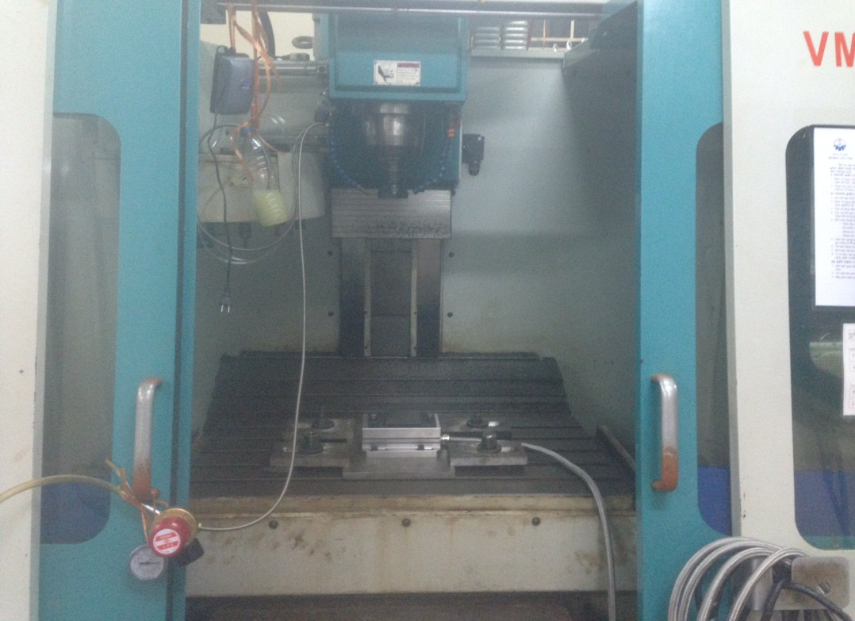**

Hình 3.1. Hệ thống thí nghiệm

**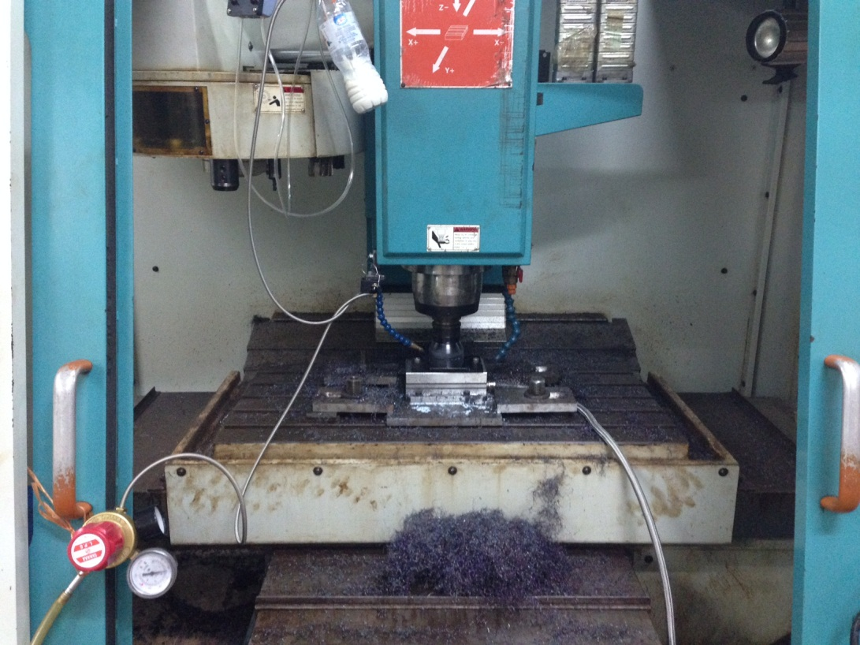**

Hình 3.2. Phay cứng thép sử dụng MQL với dầu Emulxi có hạt Nano

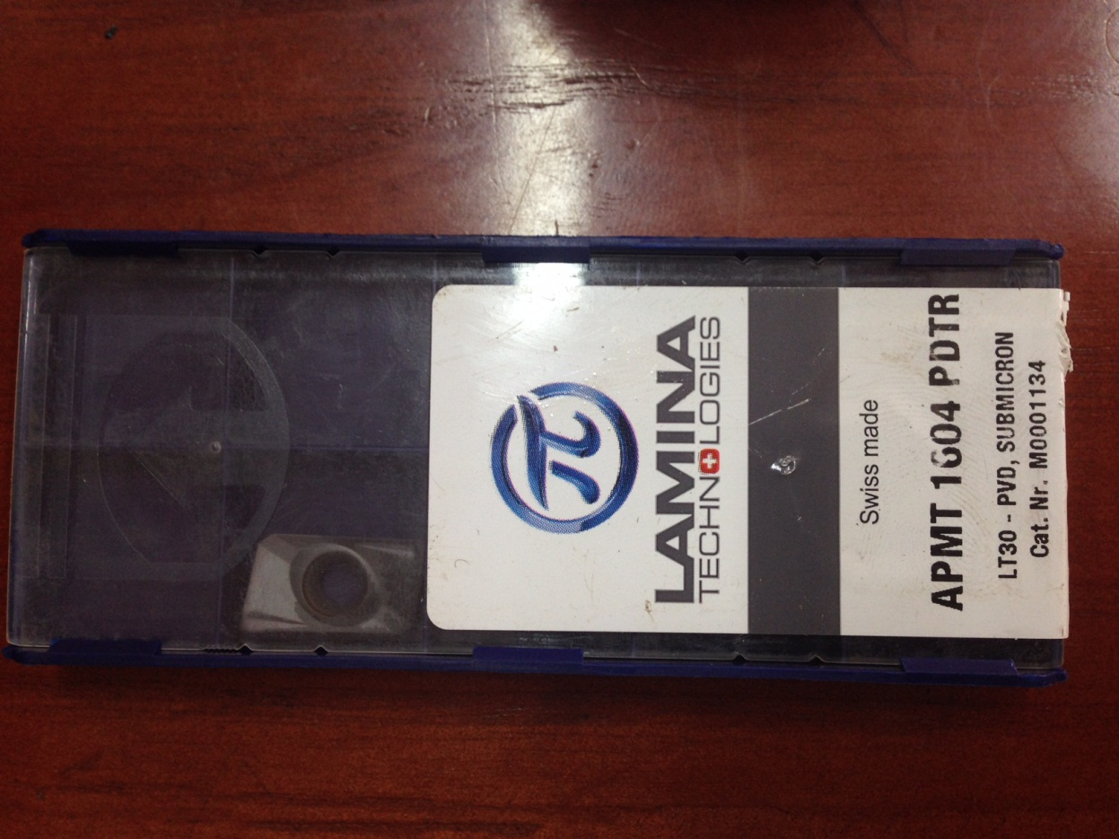

Hình 3.3. Loại mảnh dao sử dụng trong thí nghiệm

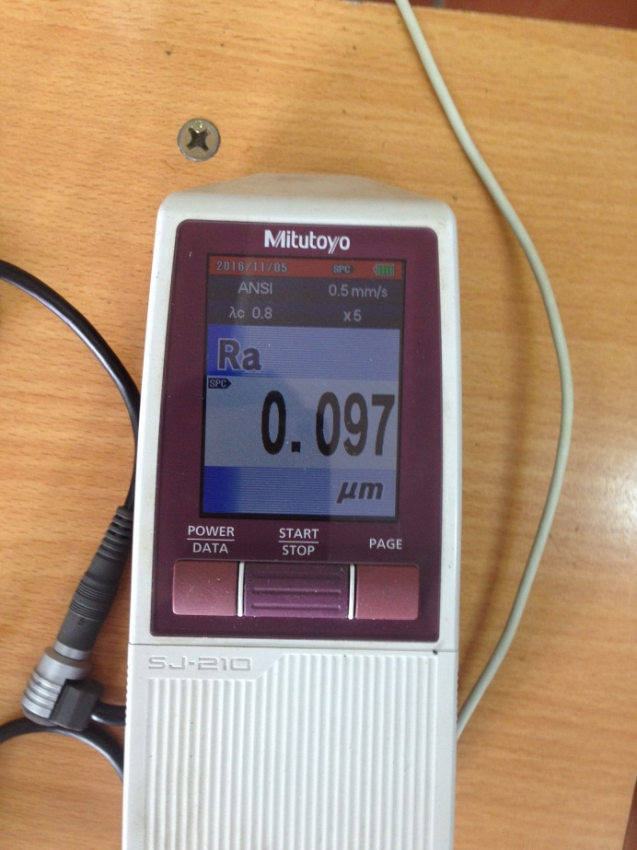

Hình 3.4. Một trong những kết quả đo nhám bề mặt trong quá trình làm thí nghiệm

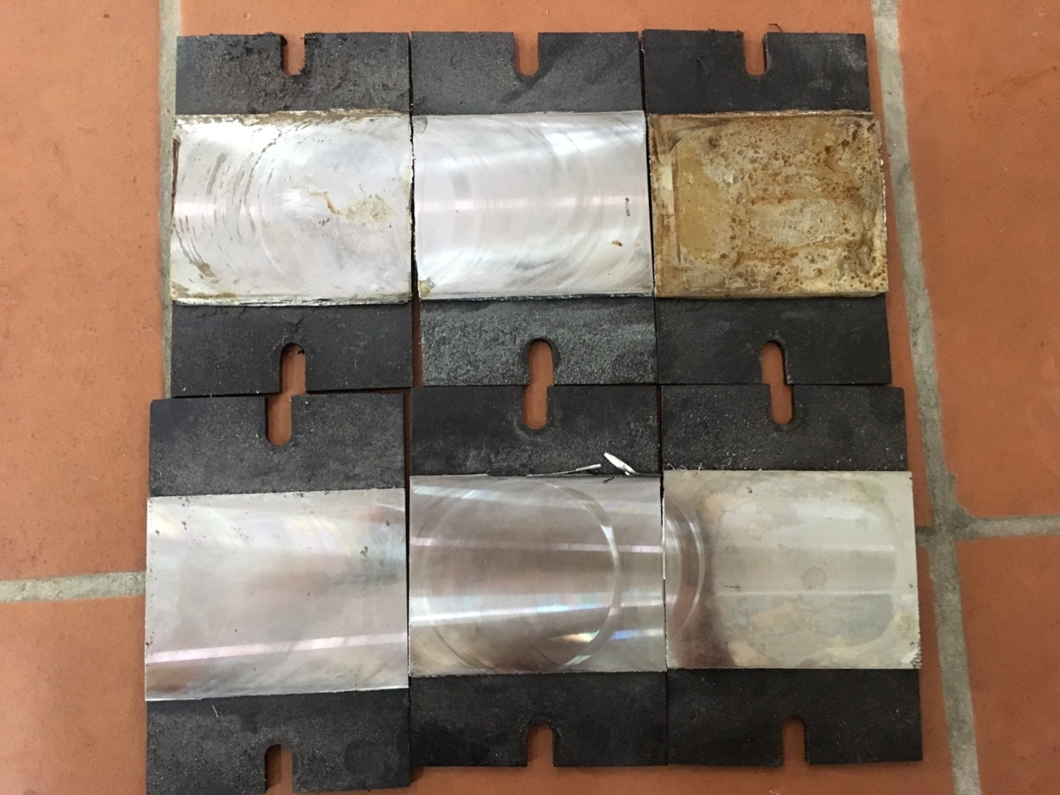

Hình 3.5. Một số chi tiết làm thí nghiệm